Α.Ε.Ν ΑΣΠΡΟΠΥΡΓΟΥ / ΣΧΟΛΗ ΜΗΧΑΝΙΚΩΝ

ΝΑΥΤΙΚΕΣ ΜΗΧΑΝΕΣ Α΄ ΕΞΑΜΗΝΟΥ

ΣΗΜΕΙΩΣΕΙΣ

Α. ΑΤΜΟΛΕΒΗΤΕΣ

Β. ΑΤΜΟΣΤΡΟΒΙΛΟΙ

Γ. ΒΟΗΘΗΤΙΚΑ ΜΗΧΑΝΗΜΑΤΑ ΚΑΙ ΔΙΚΤΥΑ ΠΛΟΙΟΥ

Δ. ΜΗΧΑΝΕΣ ΕΣΩΤΕΡΙΚΗΣ ΚΑΥΣΕΩΣ (Μ.Ε.Κ)

ΕΠΙΜΕΛΕΙΑ:
Ι.ΜΑΝΑΦΗΣ - Ι.ΓΙΑΝΝΟΣ
Μ.ΚΩΝΣΤΑΝΤΑΡΑΣ ΟΚΤΩΒΡΙΟΣ 2008

ΟΡΙΣΜΟΙ

Α. ΕΝΕΡΓΕΙΑ

Ενέργεια χαρακτηρίζουμε την ικανότητα των σωμάτων να παράγουν έργο. Κάθε σώμα περιέχει τόσο μεγαλύτερο ποσό ενέργειας όσο περισσότερο έργο μπορεί να παραγάγει. Υπάρχουν πολλές μορφές ενέργειας π.χ. ατομική, ηλεκτρική, θερμική, υδραυλική, μυϊκή κ.α. Κάθε μορφή ενέργειας μπορεί να μετρηθεί με δύο τιμές, α) με το ποσόν και β) με το βαθμό της π.χ. η ηλεκτρική ενέργεια θα μετρηθεί με το ποσόν της εκφρασμένο σε Amperes και με το βαθμό της (τη τάση της) εκφρασμένη σε Volts.

Β. ΘΕΡΜΟΤΗΤΑ

Η Θερμότητα (ή Θερμική Ενέργεια) μεταφέρεται μεταξύ δύο συστημάτων λόγω της θερμοκρασιακής διαφοράς που υπάρχει μεταξύ τους, όταν τα δύο αυτά συστήματα έρχονται σε κάποια μορφή επικοινωνίας. Η ροή αυτή της θερμότητας γίνεται πάντα απο το θερμό προς το ψυχρό σύστημα και σταματά όταν τα δύο συστήματα αποκτήσουν την ίδια θερμοκρασία. Επομένως για να υπάρχει μεταφορά Θερμότητας πρέπει μεταξύ των δύο συστημάτων να υπάρχει ταυτόχρονα Θερμοκρασιακή Διαφορά και Επικοινωνία, η απουσία ενός απο τους δύο παράγοντες σημαίνει και απουσία Ροής Θερμότητας.

Μονάδες μέτρησης της Θερμότητας:

Στο Διεθνές Σύστημα SI είναι το Joule η το Kjoule.
Στο Τεχνικό Μετρικό Σύστημα είναι το Kcal (Κιλοκαλορί-Θερμίδα Χιλιόγραμμου) και λαμβάνεται το ποσό της θερμότητας που πρέπει να χορηγηθεί σε μάζα νερού ενός χιλιόγραμμου ( 1 Kg ) για να ανέλθει η θερμοκρασία του απο 14.5 ºC στους 15.5 ºC.
Στο Αγγλοσαξονικό Σύστημα είναι το B.T.U. (British Thermal Unit) και λαμβάνεται το ποσό της θερμότητας που πρέπει να χορηγηθεί σε μάζα νερού μίας Λίβρας (1 Lb) για να ανέλθει η θερμοκρασία του απο 58 ºF σε 59 ºF (Fahrenheit).
Στο Αγγλοσαξονικό Σύστημα χρησιμοποιείται επίσης η μονάδα Λιβροκαλορί (LbKal) και αντιπροσωπεύει το ποσό της θερμότητας που χρειάζεται μάζα μίας λίβρας νερού για να ανέλθει η θερμοκρασία του κατά ένα βαθμό Κελσίου ( 1 ºC ).
Μεταξύ των μονάδων έχουμε τις παρακάτω σχέσεις:
1Kcal = 4.186 Kjoule / 1Kcal = 3.967 B.T.U. / 1B.T.U. = 0.252 Kcal / 1LbKal = 1.8 B.T.U. = 0.4536 Kcal
Οι μονάδες Θερμότητας που χρησιμοποιούνται στις Ψυκτικές Εγκαταστάσεις είναι Kcal και B.T.U.
Όταν θέλουμε να εκφράσουμε τη ταχύτητα με την οποία προσδίδεται η αφαιρείται θερμότητα απο ένα σώμα, χρησιμοποιούμε τον όρο Θερμική Ισχύς ( στις ψυκτικές εγκαταστάσεις Ψυκτική Ισχύς) και είναι η θερμότητα στη μονάδα του χρόνου, δηλ.Kcal / h ή BTU / h.

Αισθητή Θερμότητα: είναι το ποσό της θερμότητας που όταν χορηγείται ή αφαιρείται απο ένα σώμα προκαλεί αύξηση ή ελάττωση της θερμοκρασίας του, χωρίς το σώμα να αλλάξει κατάσταση.
Λανθάνουσα Θερμότητα: είναι το ποσό της θερμότητας που όταν χορηγείται ή αφαιρείται απο ένα σώμα δέν προκαλεί αύξηση ή ελάττωση της θερμοκρασίας του, αλλά προκαλεί αλλαγή της κατάστασής του ( απο τη στερεά στην υγρή και αντίστροφα ή απο την υγρή στην αέρια και αντίστροφα).
Λανθάνουσα Θερμότητα Τήξης και Πήξης: είναι η απαιτούμενη θερμότητα που πρέπει να χορηγηθεί σε ένα στερεό σώμα ή να αφαιρεθεί απο ένα υγρό για να αλλάξει η κατάστασή του χωρίς όμως να μεταβληθεί η θερμοκρασία του.
Η θερμότητα που χορηγείται σε ένα στερεό σώμα για να λυώσει (π.χ. πάγος που λυώνει) λέγεται Λανθάνουσα Θερμότητα Τήξης, ενώ η θερμότητα που αφαιρείται απο ένα υγρό για να στερεοποιηθεί (π.χ. νερό μέχρι να γίνει πάγος) λέγεται Λανθάνουσα Θερμότητα Πήξης.
Λανθάνουσα Θερμότητα Εξάτμισης και Συμπύκνωσης: η θερμότητα που χορηγείται σε ένα υγρό που βρίσκεται σε σημείο βρασμού και μετατρέπει το υγρό αυτό σε ατμό της αυτής θερμοκρασίας λέγεται Λανθάνουσα Θερμότητα Εξάτμισης.
Η θερμότητα που αφαιρείται απο τον ατμό που βρίσκεται σε θερμοκρασία Συμπύκνωσης και μετατρέπεται (υγροποιείται-συμπυκνώνεται) ο ατμός αυτός σε υγρό της αυτής θερμοκρασίας ονομάζεται Λανθάνουσα Θερμότητα Συμπύκνωσης.
Α. ΑΤΜΟΛΕΒΗΤΕΣ

Οι παρενθέσεις παραπέμπουν στις παραγράφους του βιβλίου ‘Ναυτικοί Ατμολέβητες’

Υδρατμός και ατμοπαραγωγή
Βρασμός χαρακτηρίζεται το φαινόμενο που κατα τη διάρκειά του πραγματοποιείται, με ισχυρή θέρμανση, η μετατροπή του νερού σε ατμό.
Εξάτμιση χαρακτηρίζεται το φαινόμενο που κατα τη διάρκειά του πραγματοποιείται, με αργή διαδικασία, παραγωγή ατμού απο την επιφάνεια του νερού.
Επομένως στο βρασμό η παραγωγή ατμού γίνεται απο όλη τη μάζα του νερού ενώ στην εξάτμιση απο την επιφάνειά του.

Χαρακτηριστικά στοιχεία του ατμού:
Πίεση – Θερμοκρασία – Θερμότητα (Θερμικό περιεχόμενο) – Ειδικός όγκος.

Είδη Ατμού:
Α. Κορεσμένος: είναι σε επαφή με το νερό απο το οποίο προέρχεται (ατμοϋδροθάλαμος)
Ονομάζεται κορεσμένος γιατι έχει πάρει όλο το ποσό της θερμότητας που χρειάζεται για να φθάσει στη πίεση που προβλέπεται. Εάν δοθεί και άλλο ποσό θερμότητας στο κορεσμένο ατμό θα πρέπει να αυξηθεί η πίεσή του για να εξατμίσει περισσότερη ποσότητα νερού στον ατμοϋδροθάλαμο.
Β. Υπέρθερμος: έχει μεγαλύτερη θερμοκρασία για την αντίστοιχη πίεση.
Την αποκτά στον υπερθερμαντήρα όπου δεν υπάρχει νερό προς ατμοποίηση και έτσι η θερμότητα που προσλαμβάνει ο ατμός χρησιμοποιείται για υπερξήρανση (απαλλαγή απο υγρά μόρια), άνοδο της θερμοκρασίας πάνω απο αυτήν του βρασμού και αύξηση του θερμικού του περιεχομένου.
Επομένως Θερμικό περιεχόμενο του ατμού είναι το άθροισμα της εσωτερικής του θερμικής ενέργειας (που κάθε σώμα περιέχει) και της εξωτερικής θερμικής ενέργειας που προσλαμβάνει στο λέβητα.

Σκοπός του ατμολέβητα σε σχέση με την προωστήρια και βοηθητική εγκατάσταση ατμοκίνητου πλοίου. (1.1)
Οι ναυτικοί ατμολέβητες χαρακτηρίζονται ως κύριοι όταν χρησιμοποιούνται για την εξυπηρέτηση της προωστήριας εγκατάστασης και ως βοηθητικοί λέβητες για την βοηθητική εγκατάσταση.
Είναι δυνατό σε πλοίο με ατμοκίνητη προωστήρια εγκατάσταση οι κύριοι λέβητες να χρησιμοποιούνται και για τη βοηθητική εγκατάσταση.
Μπορούμε να ορίσουμε το λέβητα σαν ένα συγκρότημα με το οποίο από το νερό παράγουμε ατμό με τη βοήθεια της θερμότητας ή σαν ένα εναλλάκτη θερμότητας μέσα στον οποίο πραγματοποιείται η εναλλαγή θερμότητας μεταξύ ενός ρεύματος θερμών καυσαερίων και ενός ρεύματος νερού το οποίο καθώς διατρέχει το λέβητα μετατρέπεται προοδευτικά σε ατμό, αρχικά κορεσμένο και στη συνέχεια υπέρθερμο.

Βασικές λειτουργίες στο λέβητα (1.4)
Τα μέρη των λεβήτων (1.5)
Γενικά χαρακτηριστικά στοιχεία των λεβήτων (1.6)
Η στοιχειώδης λειτουργία του λέβητα (1.7.2)
Ονομαστική αναφορά βασικών συσκευών ατμολεβήτων. (1.8)
- Προθερμαντήρες πετρελαίου.
- Προθερμαντήρες τροφοδοτικού νερού.
- Οικονομητήρες τροφοδοτικού νερού (ECONOMIZERS)
- Προθερμαντήρες αέρα
- Υπερθερμαντήρες
- Αφυπερθερμαντήρες
- Αναθερμαντήρες
- Τροφοδοτικές αντλίες νερού
- Αντλίες πετρελαίου
- Ανεμιστήρες τεχνητού ελκυσμού
Περιγραφή και λειτουργία βασικών εξαρτημάτων ατμολεβήτων. (εκτός ύλης Α εξαμ) (1.9)
Τα εξαρτήματα ενός λέβητα είναι όργανα που εξασφαλίζουν την κανονική και χωρίς προβλήματα λειτουργία του, διακρίνονται σε εσωτερικά και εξωτερικά και έχουν σχέση με το νερό, τον ατμό και την καύση.
Εσωτερικά εξαρτήματα.
- Εσωτερικός σωλήνας τροφοδότησης νερού.
- Εσωτερικός εξαφριστικός σωλήνας.
- Εμποδιστικά διαφράγματα.
- Αποχωριστήρες ατμού.
- Σωλήνας απαγωγής ατμού.
Εξωτερικά εξαρτήματα,
- Ατμοφράκτες που διακρίνονται σε κύριους ατμοφράκτες επί του κύριου ατμαγωγού και βοηθητικούς επί του βοηθητικού ατμαγωγού. Χρησιμεύουν για τον έλεγχο της ροής του ατμού και συνδέονται με τον σωλήνα απαγωγής του ατμού στον ατμοθάλαμο.
- Ασφαλιστικά επιστόμια που είναι στον ατμοϋδροθάλαμο για τον κορεσμένο ατμό και στη γραμμή του υπέρθερμου για τον υπέρθερμο ατμό. Τοποθετούνται για να προφυλάσσουν τους λέβητες από την υπερβολική ανύψωση της πίεσης του ατμού. Συνδέονται απευθείας με τον ατμοθάλαμο ώστε να μην παρεμβάλλεται κανένα εμπόδιο μεταξύ του ατμού και της βαλβίδας. Η λειτουργία ενός ασφαλιστικού απαιτεί να ανοίγει τελείως η βαλβίδα του σε μια ορισμένη πίεση χωρίς να ταλαντεύεται, να παραμένει ανοιχτό μέχρι η πίεση του ατμού να κατεβεί εκεί που είναι ρυθμισμένο και να κλείνει στεγανά παραμένοντας κλειστό. Τύποι ασφαλιστικών επιστομίων είναι : α) με απευθείας βάρος, β) με μοχλό και αντίβαρο, γ) με ελατήριο.
- Τροφοδοτικά επιστόμια που σκοπό έχουν να ρυθμίζουν την παροχή νερού στον λέβητα ώστε να τηρείται σταθερή η στάθμη στον υδροδείκτη. Αποτελούνται συνήθως από ανεπίστροφη βαλβίδα η οποία δεν είναι συνδεμένη με το βάκτρο του επιστομίου. Το τροφοδοτικό νερό ανοίγει την ανεπίστροφη βαλβίδα όταν καταθλίβεται από την τροφοδοτική αντλία με πίεση μεγαλύτερη από την πίεση του λέβητα. Η βαλβίδα κλείνει αυτόματα μόλις η πίεση κατάθλιψης του νερού γίνει μικρότερη από την πίεση του λέβητα. Για λόγους ασφάλειας και για να είναι δυνατή η επιθεώρηση και η επισκευή του επιστομίου χωρίς να σβήσουμε τον λέβητα, τα τροφοδοτικά επιστόμια κατασκευάζονται διπλά με διαφορετική τροφοδοτική σωλήνωση.
- Τροφοδοτικοί ρυθμιστές οι οποίοι ρυθμίζουν τη στάθμη του νερού στο λέβητα και δίνουν εντολή στα τροφοδοτικά επιστόμια για ρύθμιση παροχής νερού.
- Υδροδείκτες : δείχνουν τη στάθμη του νερού μέσα στον ατμοϋδροθάλαμο. Συνήθως είναι δύο για μεγαλύτερη ασφάλεια ενδείξεων. Υπάρχουν οι κυλινδρικοί και οι επίπεδοι υδροδείκτες. Η λειτουργία τους βασίζεται στην αρχή των συγκοινωνούντων δοχείων. Ο γνωστότερος από τους επίπεδους υδροδείκτες, που είναι και το πλέον διαδεδομένο είδος λόγω της ασφάλειας που παρέχει σε λέβητα με υψηλές πιέσεις, είναι ο υδροδείκτης KLINGER.
- Θλιβόμετρα.
- Εξαεριστικοί κρουνοί
- Εξαφριστικοί κρουνοί
- Κρουνός εξαγωγής ή εκκένωσης (κάτω στρατσώνα - Blow down)
- Κρουνός υγρών και σαλινόμετρο (αλατόμετρο).
- Θερμόμετρα
- Δείκτης ροής ατμού
- Σύστημα συναγερμού

- Όργανα και εξαρτήματα σχετικά με την καύση. (1.9.3)
1. Εκκαπνιστές : αποτελούν απαραίτητο εξάρτημα στους νεώτερους τύπους λεβήτων μεγάλης ατμοπαραγωγής γιατί καθαρίζουν εξωτερικά τους αυλούς από τα κατάλοιπα της καύσης (αιθάλη), δύο και τρεις φορές την ημέρα εν πλώ με αποτέλεσμα την καλύτερη μετάδοση θερμότητας, την αύξηση της απόδοσης του λέβητα και την οικονομία καυσίμων.
Οι περισσότερο εν χρήση εκκαπνιστές είναι οι τύποι RAMONT και DIAMONT.
Ο εκκαπνιστής αποτελείται από σωλήνα που περνάει μέσα από τη δέσμη των αυλών σε όλο το μήκος του λέβητα και φέρει περιφερειακά προφύσια σε όλο το μήκος του. Ο σωλήνας περιστρέφεται χειροκίνητα ή μηχανικά με κινητήρα αέρος ή ηλεκτρικό ενώ συγχρόνως διοχετεύεται ατμός ο οποίος εκτοξεύεται από τα προφύσια προς όλες τις κατευθύνσεις καθαρίζοντας τους αυλούς από την αιθάλη η οποία παρασύρεται στην καπνοδόχο.
2. Καυστήρες - Ψεκαστήρες καυσίμων : Οι καυστήρες είναι τα εξαρτήματα που εξασφαλίζουν την καύση του δημιουργούμενου μίγματος από καύσιμο και αέρα. Ο ψεκασμός του καυσίμου πρέπει να γίνεται τόσο τελειότερος όσο ο θάλαμος καύσεως είναι μικρότερος και αυτό συμβαίνει στους ναυτικούς ατμολέβητες οι οποίοι είναι εφοδιασμένοι με ειδικούς τύπους καυστήρων.
Στους λέβητες ξηράς ο θάλαμος καύσεως είναι μεγάλος και η καύση γίνεται ευκολότερη.
Ο ψεκασμός του πετρελαίου γίνεται με τρεις τρόπους : α) με αέρα, β) με ατμό, γ) μηχανικά.
Ο μηχανικός ψεκασμός είναι αυτός που χρησιμοποιείται από τους καυστήρες λεβήτων με πίεση του καυσίμου.
Οι χρησιμοποιούμενοι καυστήρες είναι απλοί και αποτελούνται από το κύριο σώμα, το ακροφύσιο, το δίσκο διασκορπισμού και το προστόμιο.
Η περιστροφική κίνηση δίνεται στο πετρέλαιο από τα αυλάκια του δίσκου διασκορπισμού όπου το πετρέλαιο διοχετεύεται στην κεντρική οπή και εξέρχεται. Κατά την έξοδό του, λόγω της περιστροφής και της φυγοκέντρου δυνάμεως, το πετρέλαιο διασκορπίζεται σε λεπτότατα μόρια.
- Κώνοι αέρα.
- Δείκτες καπνού.
- Πυρόμετρα.
- Όργανα μέτρησης της πίεσης του αέρα ελκυσμού.

Ποιότητα της καύσης και παράγοντες που την επηρεάζουν. (11.29.1)
Η καλή καύση αποτελεί τον κυριότερο συντελεστή οικονομικής λειτουργίας του λέβητα και χαρακτηρίζεται κυρίως από τη σύνθεση των εξερχόμενων προς την καπνοδόχο καυσαερίων τα οποία δεν πρέπει να περιέχουν συστατικά που μπορούν να καούν παραπέρα. Παράδειγμα καλής καύσης έχουμε την τέλεια καύση του άνθρακα σε διοξείδιο του άνθρακα (CO₂) ενώ αντιθέτως, η καύση του άνθρακα σε μονοξείδιο του άνθρακα (CO) είναι ατελής και αντιοικονομική γιατί το CO περικλείει και άλλες θερμίδες που δεν τις έχει αποδώσει.
Στους ατμολέβητες η καλή καύση εξαρτάται βασικά από την πίεση και τη θερμοκρασία προθερμάνσεως του πετρελαίου, την καλή ψέκαση του, την μη ύπαρξη νερού στο πετρέλαιο, τη θερμοκρασία της εστίας η οποία πρέπει να διατηρείται σε υψηλά επίπεδα, την κανονική παροχή του καυσιγόνου αέρα, τη σταθερότητα ροής του πετρελαίου και την καθαρότητα του καυστήρα.

Ελκυσμός. (εκτός ύλης Α εξαμ) (11.30)
Ελκυσμός ονομάζεται το αίτιο ή η δύναμη που δημιουργεί το ρεύμα του αέρα της καύσεως. Η δύναμη ή ένταση του ελκυσμού μετριέται σε χιλιοστά στήλης νερού mm H2O (W.G.) ή σε ίντσες στήλης νερού in H2O. Ο ελκυσμός διακρίνεται σε φυσικό όταν δημιουργείται χωρίς ιδιαίτερα τεχνητά μέσα και σε τεχνητό όταν για τη δημιουργία του χρησιμοποιούνται ανεμιστήρες.
Ανεμιστήρες τεχνητού ελκυσμού. (εκτός ύλης Α εξαμ)
Αυτοί παράγουν, με τεχνητό τρόπο, το ρεύμα ελκυσμού του αέρα που εισέρχεται στην εστία για την καύση. Χαρακτηρίζονται ως αναρροφητικοί όσοι αναρροφούν τα καυσαέρια της καπνοδόχου και τα οδηγούν στην ατμόσφαιρα (δεν χρησιμοποιούνται πλέον) και ως καταθλιπτικοί όσοι καταθλίβουν στο λέβητα αέρα υπό πίεση κατά το σύστημα κλειστού οχετού ή κλειστού λεβητοστασίου. Οι ανεμιστήρες τεχνητού ελκυσμού μπορεί να είναι οριζόντιου ή κατακόρυφου τύπου , ελικοειδείς ή κεντρόφυγες και να κινούνται με ατμοστρόβιλο ή ηλεκτροκινητήρα. Όταν εργάζονται κατά ζεύγη ή εν παραλλήλω , πρέπει να συγχρονίζονται για να περιστρέφονται με τον ίδιο αριθμό στροφών και να αποδίδουν την ίδια παροχή.

Κατάταξη ναυτικών ατμολεβήτων-Γενικά χαρακτηριστικά (2.1-2.2)
Φλογαυλωτοί είναι ευθείας φλόγας και επιστρεφόμενης φλόγας.
Υδραυλωτοί είναι ελεύθερης - ταχείας και βεβιασμένης κυκλοφορίας.

Γενικά χαρακτηριστικά είναι :
Ανάλογα με το είδος των αυλών : Φλογαυλωτοί ή Υδραυλωτοί.
Με βάση τη μέθοδο κυκλοφορίας του νερού : φυσικής ή τεχνητής κυκλοφορίας.
Ανάλογα με την πίεση του ατμού που παράγουν : χαμηλής, μέσης, υψηλής πίεσης.
Ανάλογα με το είδος του ατμού : κορεσμένος ή υπέρθερμος
Ανάλογα με το είδος του καύσιμου: γαιάνθρακας, λιγνίτης, πετρέλαιο, φυσικό αέριο.
Ανάλογα με το είδος ελκυσμού : φυσικού ή τεχνητού.
Ανάλογα με το σκοπό που εξυπηρετούν : κύριοι ή βοηθητικοί.

Περιγραφή των νεότερων τύπων φλογαυλωτών και υδραυλωτών ατμολεβήτων (γενικά)
(3.1-3.2-3.3)

Οι φλογαυλωτοί (ή κυλινδρικοί) λέβητες χρησιμοποιούνται κυρίως σαν βοηθητικοί και είναι :
α) Ο λέβητας επιστρεφόμενης φλόγας απλής προσόψεως.
β) Ο λέβητας HOWDEN - JOHNSON με υδραυλούς κυκλοφορίας.
γ) Ο λέβητας CAPUS με πρόσθετους ατμοθαλάμους-υδροθαλάμους και υδραυλούς
Γενικά , ένας φλογαυλωτός λέβητας αποτελείται από ένα κυλινδρικό κέλυφος, δυο πώματα, έναν ή περισσότερους κλιβάνους (εστίες) με τους αντιστοίχους φλογοθαλάμους και τις δέσμες των φλογαυλών. Λέγονται και κυλινδρικοί γιατι μόνο με αυτό το σχήμα μπορεί να μεταδοθεί πλήρως η θερμότητα των καυσαερίων που διατρέχουν εσωτερικά τους αυλούς στη μάζα του νερού που τους περιβάλλει.

Υδραυλωτοί ατμολέβητες: (4.1)
Η χρήση των ατμοστρόβιλων επέβαλε υψηλές πιέσεις ατμού και ανάγκη υψηλής ατμοπαραγωγικής ικανότητας των λεβήτων (Ατμοπαραγωγική ικανότητα = τόνοι παραγόμενου ατμού ανά ώρα Tn / h).
Βαθμός ατμοπαραγωγής = τόνοι παραγόμενου ατμού ανά μονάδα θερμαινόμενης επιφάνειας και ανά ώρα Tn /m2/ h
Αυτό οδήγησε στην αύξηση του βαθμού καύσεως (= κατανάλωση πετρελαίου ανά μονάδα θερμαινόμενης επιφάνειας και ανά ώρα kgr / m2 / h) και στη χρήση του τεχνητού ελκυσμού.
Τις παραπάνω προϋποθέσεις τις έχουν μόνο οι υδραυλωτοί λέβητες οι οποίοι είναι ελαφρύτεροι σε βάρος από τους φλογαυλωτούς και μικρότεροι σε όγκο γι’ αυτό και επεκράτησε η χρήση τους
Υδραυλωτοί λέβητες ελεύθερης κυκλοφορίας. (4.2-4.3)
Συνηθέστερος τύπος αυτών των λεβήτων που είναι ακόμα σε χρήση είναι ο λέβητας Babcock - Wilcox με συλλέκτη απλής διαδρομής καυσαερίων ή τριών διαδρομών καυσαερίων.
Αποτελείται από τον ατμοϋδροθάλαμο (κ. μπουγέλα) , τα ατμογόνα στοιχεία, το συλλέκτη, την εστία, το περίβλημα του λέβητα και τον υπερθερμαντήρα. Πιθανόν, η εστία, αντί να είναι χτισμένη με πυρότουβλα, να κατασκευάζεται από υδροτοιχώματα.

Περιγραφή ατμολεβήτων ταχείας κυκλοφορίας. (4.4)
Οι λέβητες ταχείας κυκλοφορίας είναι η εξελιγμένη μορφή των υδραυλωτών λεβήτων και κατασκευάστηκαν σε τρεις κυρίως τύπους :
Α ή Λ - Μ - D
Οι λέβητες τύπου Μ είναι δυο εστιών και δεν χρησιμοποιούνται στα πλοία.
Ο τύπος Α ή Λ είναι ο λέβητας YARROW και παρόμοιος μ’ αυτόν ο WHITE - FOSTER.
Αντιπροσωπευτικούς λέβητες τύπου D κατασκεύασαν οι εταιρίες BABCOCK - WILCOX, FOSTER - WHEELER και COMBUSTION ENGINEERING.
Λέβητας YARROW.
Τα βασικά του μέρη είναι : ατμοϋδροθάλαμος - υδροθάλαμοι - αυλοί - υπερθερμαντήρας - εστία - περίβλημα.
Κατά τη λειτουργία αυτού του λέβητα, τα καυσαέρια περιβάλλουν πρώτα τους αυλούς, στη συνεχεία τον υπερθερμαντήρα και από την καπνοδόχο οδηγούνται στην ατμόσφαιρα. Το τροφοδοτικό νερό εκτός του ότι κυκλοφορεί στη δέσμη των ατμογόνων αυλών, κατεβαίνει σε μεγάλη ποσότητα από τον ατμοϋδροθάλαμο στους κάτω υδροθαλάμους μέσα από τους αυλούς κυκλοφορίας που είναι έξω από τον λέβητα. (DOWN COMERS).
Λέβητας τύπου D.
Αυτοί οι λέβητες κατασκευάσθηκαν για να καλύψουν απαιτήσεις μεγάλης ατμοπαραγωγής μέχρι και 100 τόνους ανά ώρα παραγωγής υπέρθερμου ατμού, πίεσης 62 bar και θερμοκρασίας 520 βαθμών Κελσίου. Κύριο χαρακτηριστικό του τύπου D είναι οι δυο θάλαμοι κυκλοφορίας του νερού και η κατασκευή της εστίας από υδροτοιχώματα (WATER WALL TUBES), με αποτέλεσμα τη γρηγορότερη και μεγαλύτερη ατμοπαραγωγή.
Λέβητας δυο εστιών τύπου FOSTER - WHEELER.
Αυτός ο λέβητας διαθέτει μια εστία κορεσμένου ατμού και μια εστία υπέρθερμου. Ο κορεσμένος ατμός εκτελεί 5 διαδρομές μεταξύ του επάνω και του κάτω συλλέκτη του υπερθερμαντήρα και εισέρχεται στον κύριο ατμαγωγό ως υπέρθερμος. Ο παραγόμενος ατμός έχει πίεση 42 bar, θερμοκρασία 450 βαθμούς Κελσίου και η ατμοπαραγωγική ικανότητα αυτού του λέβητα είναι 60 Tn / h.

Γενική περιγραφή ατμογεννητριών. (εκτός ύλης Α εξαμ) (6.1-6.2-6.3)
Με τον όρο ατμογεννήτριες εννοούμε ατμολέβητες με παραγωγή ατμού πίεσης 221 bar και πάνω και θερμοκρασίας 374 βαθμών Κελσίου και πάνω, χωρίς τη μεσολάβηση βρασμού.
Οι τρεις βασικές προϋποθέσεις λειτουργίας μιας ατμογεννήτριας είναι :
α) Τεχνητή ή αναγκαστική ή και βεβιασμένη κυκλοφορία του νερού.
β) Κατασκευή του λέβητα με ισχυρά υδροτοιχώματα για αντοχή και μεγαλύτερη θερμαινόμενη επιφάνεια.
γ) Καύση υπό πίεση. Στον κανονικό λέβητα με τεχνητό ελκυσμό η πίεση του αέρα δεν υπερβαίνει τα 200mm στήλης νερού H2O,η οποία αντιστοιχεί περίπου σε 0,002 bar ενώ στις ατμογεννήτριες η πίεση του αέρα της καύσεως είναι 2,5 - 6 bar και την επιτυγχάνουμε με τη λειτουργία αεροσυμπιεστή που λειτουργεί με αεριοστρόβιλο, ηλεκτροκίνητο αρχικά και στη συνεχεία με τα καυσαέρια της καύσεως.

Βοηθητικοί ατμολέβητες και λέβητες που λειτουργούν με καυσαέρια ΜΕΚ. (8.1 έως 8.14)
(εκτός ύλης Α εξαμ)
Θα πρέπει να διευκρινισθεί ότι βοηθητικός χαρακτηρίζεται κάθε λέβητας του οποίου ο παραγόμενος ατμός δεν προορίζεται για την πρόωση του πλοίου άσχετα από το μέγεθος και τον τύπο του λέβητα.
Οι βοηθητικές χρήσεις του ατμού στα πλοία είναι θέρμανση του χώρου ενδιαίτησης, θέρμανση του πετρελαίου (μέσα στις δεξαμενές και στους προθερμαντήρες), κίνηση των στροβιλογεννητριών και των βοηθητικών μηχανημάτων.
Στα πλοία που κινούνται με ΜΕΚ, η θερμότητα των καυσαερίων της κύριας μηχανής χρησιμεύει για την παραγωγή ατμού (GAS BOILER). Συνήθως οι παραπάνω λέβητες μπορούν παράλληλα να χρησιμοποιούν και πετρέλαιο είτε ανεξάρτητα από τα καυσαέρια είτε σε συνδυασμό με αυτά. Σε μερικά πλοία συναντάται ο βοηθητικός λέβητας που παράγει ατμό χαμηλής πίεσης και χρησιμοποιεί θερμότητα από ατμό υψηλής πίεσης του κύριου λέβητα. (Low pressure steam generator L.P.S.G.).
Οι βοηθητικοί λέβητες γενικά κατασκευάζονται φλογαυλωτοί ή υδραυλωτοί, όρθιοι ή οριζόντιοι και συνήθως εφοδιάζονται με πλήρη αυτόματη διάταξη λειτουργίας.
Οι διάφοροι τύποι βοηθητικών λεβήτων αναφέρονται στον πίνακα κατατάξεως ναυτικών ατμολεβήτων.

Έλεγχος τροφοδοτικού νερού-Βλαβερές ουσίες που περιέχει το τροφοδοτικό νερό. (14.1-14.2)
(εκτός ύλης Α εξαμ)
Το τροφοδοτικό νερό μπορεί να περιέχει διάφορες ξένες ουσίες που είναι διαλυμένες μέσα σ’ αυτό ή είναι αναμιγμένες μηχανικά. Οι ουσίες και το αποτέλεσμά τους είναι :
α) Άλατα γενικά που μπορεί να είναι άλατα που σχηματίζουν καθαλατώσεις, άλατα που υποβοηθούν την ανάβραση, άλατα που ενισχύουν τη διάβρωση της μεταλλικής επιφάνειας του λέβητα όπως είναι το θειικό ασβέστιο, το ανθρακικό ασβέστιο, το θειικό μαγνήσιο, το χλωριούχο νάτριο, το χλωριούχο μαγνήσιο και το διοξείδιο του πυριτίου.
β) Οξέα τα οποία είτε είναι ελεύθερα είτε διαλυμένα στο νερό και υποβοηθούν την ηλεκτρόλυση. Τέτοια είναι το ανθρακικό οξύ, το νιτρικό, το θειικό, το υδροχλωρικό και το ελαϊκό και στεατικό οξύ που προέρχεται από λάδια λιπάνσεως.
γ) Λάδια, λιπαρές ουσίες, πετρέλαια που δημιουργούν επικαθίσεις στο εσωτερικό των αυλών με αποτέλεσμα την κακή μετάδοση της θερμότητας και δημιουργούν κίνδυνο αναβράσεως στην επιφάνεια του νερού του υδροθάλαμου.
δ) Οξυγόνο που διαλύεται μέσα στο νερό, προσβάλλει τα μέταλλα του λέβητα και τα οξειδώνει. Απομακρύνεται όταν λειτουργεί σωστά η εξαεριστική δεξαμενή (DEAERATOR).
ε) Στερεές και γαιώδεις ύλες που αποτελούνται από προϊόντα οξείδωσης, λάσπες, άμμο κλπ.
στ) Διάφορα διαλυμένα αέρια
ζ) Χαλκός ο οποίος προέρχεται από διάβρωση χάλκινων σωληνώσεων και κραμάτων χαλκού, με κίνδυνο η ανάμιξή του στο νερό,να προκαλέσει διαρροή των αυλών.
η) Οξείδια του σιδήρου τα οποία κάθονται στο εσωτερικό των αυλών με αποτέλεσμα τη καθυστέρηση της μετάδοσης της θερμότητας και τη δημιουργία διάβρωσης.

Η χημική επεξεργασία του τροφοδοτικού νερού. (14.16) (εκτός ύλης Α εξαμ)
Είναι αναγκαία για την καταπολέμηση των βλαβερών ουσιών που υπάρχουν στο νερό. Οι βραστήρες δεν αφαιρούν όλα τα άλατα και τα ορυκτά από το θαλασσινό νερό κι έτσι το αποσταγμένο νερό που παράγεται και διοχετεύεται στους λέβητες περιέχει κάποιες ουσίες (αναφέρονται παραπάνω) που για την απομάκρυνσή τους χρησιμοποιούμε χημικές συνθέσεις κυρίως από αλκαλικές ουσίες. Τέτοιες είναι η σόδα, η καυστική σόδα, το ασβέστιο και βιομηχανοποιημένες συνθέσεις που τις χρησιμοποιούμε σύμφωνα με τις οδηγίες. Για να απομακρύνουμε επίσης διαλυμένες και αιωρούμενες στερεές ουσίες κάνουμε εξαγωγή του νερού, (BLOW DOWN - στρατσώνα) επιφανειακή - στιγμιαία - συνεχή και μακρού χρόνου (κάποιες ώρες).

Συντήρηση λεβήτων εκτός λειτουργίας. (15.7.1-15.7.2) (εκτός ύλης Α εξαμ)
Όταν ο λέβητας δεν πρόκειται να παραμείνει εκτός λειτουργίας για μεγάλο χρονικό διάστημα δεν παίρνουμε ιδιαίτερα σοβαρά μέτρα συντήρησης. Μόνο τη στάθμη του νερού κατά διαστήματα την ανεβάζουμε ή κατεβάζουμε κατά 5-10 cm περίπου ώστε να μην προσβάλλεται το εσωτερικό του ατμοϋδροθαλάμου (μπουγέλα) στην ίδια πάντοτε γραμμή (ύψος) και δημιουργείται έτσι διάβρωση με μορφή αυλακώσεων γύρω από τη στάθμη του νερού. Όταν όμως ο λέβητας πρόκειται να παραμείνει για μεγάλο χρονικό διάστημα εκτός λειτουργίας τότε εφαρμόζεται η μέθοδος υγρής ή ξηρής συντήρησης ανάλογα με το χρονικό διάστημα αργίας του λέβητα. Σε όλες τις περιπτώσεις πλην της ξηρής συντήρησης, συντηρούμε το νερό του λέβητα με χημικά πρόσθετα ώστε να είναι αλκαλικό (G.C.) και απαλλαγμένο από αέρα (υδραζίνη).
Υγρή συντήρηση ατμολέβητα. (εκτός ύλης Α εξαμ)
Είναι η πιο συνήθης και εφαρμόζεται όταν ο λέβητας πρόκειται να παραμείνει εκτός λειτουργίας για διάστημα έως 6 μηνών περίπου. Για την εφαρμογή της μεθόδου, πραγματοποιείται πρώτα καλός εσωτερικός καθαρισμός και εκκαπνισμός του λέβητα. Γεμίζει ο λέβητας μέχρι την ανώτατη στάθμη λειτουργίας με αλκαλικό νερό και ανάβονται οι φωτιές ώστε να βράσει το νερό τουλάχιστον για μισή ώρα σε πίεση 1 - 1,5 bar. Ο βρασμός αυτός πραγματοποιείται με ανοιχτό το εξαεριστικο ώστε να απομακρυνθεί ο αέρας που περιέχεται στο νερό. Στη συνέχεια σβήνουμε τις φωτιές και γεμίζουμε τελείως το λέβητα με αλκαλικό νερό και ελέγχουμε τη στεγνότητα όλων των επιστόμιων. Περίπου ανά 10 μέρες ελέγχουμε αν υπάρχουν απώλειες και συμπληρώνουμε με αλκαλικό νερό.
Ξηρή συντήρηση ατμολέβητα. (εκτός ύλης Α εξαμ)
Είναι πολυπλοκότερη από την προηγούμενη και εφαρμόζεται για διαστήματα αργίας του λέβητα πάνω από 6 μήνες. Αδειάζουμε πρώτα τον λέβητα και εκτελούμε πολύ καλό εσωτερικό και εξωτερικό καθαρισμό. Στη συνέχεια τοποθετούμε μέσα στην εστία και στον ατμοϋδροθάλαμο μαγκάλια με αναμμένα κάρβουνα και, αν χρειαστεί, ανάβουμε μικρή φωτιά μέχρι να φύγει όλη η υγρασία και να στεγνώσει ο λέβητας. Με αυτόν τον τρόπο ελαττώνεται ο αέρας μέσα στο λέβητα με αποτέλεσμα να σβήσουν σιγά-σιγά τα κάρβουνα λόγω έλλειψης οξυγόνου. Μόλις συμβεί αυτό τοποθετούνται γρήγορα μέσα στο λέβητα τάσια με ασβέστη και αμέσως κλείνουμε τα πώματα. Η αναλογία ασβέστη είναι περίπου 5 κιλά ανά κυβικό μέτρο του όγκου του ατμοϋδροθαλάμου. Με τη μέθοδο αυτή επιτυγχάνεται η απορρόφηση της υγρασίας κατά το διάστημα της συντήρησης. Στην ξηρή συντήρηση στα υγρά κλίματα, περίπου ανά 15 ημέρες, ανάβουμε φωτιά με κάρβουνα για την απορρόφηση της υγρασίας.
Σημείωση : και στις δύο μεθόδους συντήρησης των λεβήτων θα πρέπει τα εξωτερικά μέρη τους να διατηρούνται σε καλή κατάσταση και τα κατώτερα να χρωματίζονται με μίνιο. Ο χώρος των σεντινών γύρω από το λέβητα να είναι στεγνός για να αποφεύγονται οι διαβρώσεις στα κατώτερα μέρη του εξωτερικού περιβλήματος του λέβητα.

Β. ΑΤΜΟΣΤΡΟΒΙΛΟΙ

Οι παρενθέσεις παραπέμπουν στις παραγράφους του βιβλίου ‘Ατμομηχανές’

Η στοιχειώδης λειτουργία του ατμοστρόβιλου: (10.1)
Είναι μία μηχανή εξωτερικής καύσεως στην οποία εργαζόμενη ουσία είναι ο ατμός που παράγεται σε ξεχωριστή συσκευή στον ατμολέβητα. Ο ατμοστρόβιλος χαρακτηρίζεται σαν περιστροφική ατμομηχανή με βασικό του μέρος το στροφείο. Για να έχουμε μεγάλη απόδοση πρέπει να έχουμε όσο το δυνατό υψηλότερη πίεση στην εισαγωγή, μεγαλύτερη εκτόνωση και υψηλότερο κενό.

Η ενέργεια του ατμού στους ατμοστρόβιλους: (10.3-10.4)
Ο ατμός στους ατμοστρόβιλους ενεργεί με δυνάμεις δράσεως και αντιδράσεως.
Με τον όρο δράση εννοούμε τη δύναμη που ασκεί ο ατμός όταν προσβάλλει με μεγάλη ταχύτητα τα πτερύγια ενός περιστρεφόμενου τροχού. Αυτή την ταχύτητα την έχει αποκτήσει με την εκτόνωση του στα προφύσια ή ακροφύσια (NOZZLES).
Με τον όρο αντίδραση εννοούμε τη δύναμη που προκύπτει από την εκτόνωση του ατμού μέσα στα αυλάκια που σχηματίζονται ανάμεσα σε διαδοχικά κινητά πτερύγια προσαρμοσμένα σε κατάλληλο τύμπανο που και αυτό είναι προσαρμοσμένο σε περιστρεφόμενο άξονα. Τα αυλάκια των κινητών πτερυγίων έχουν μορφή συγκλίνοντος προφυσίου.

Η διαβάθμιση στους στροβίλους - Θερμική πτώση: (10.5)
Η απόδοση ενός στροβίλου εξαρτάται από το πόσο υψηλή είναι η πίεση και η θερμοκρασία εισαγωγής του ατμού στο στρόβιλο (άρα και το θερμικό περιεχόμενο του ατμού) και από το πόσο μικρότερη είναι η θερμοκρασία συμπύκνωσης στο κύριο ψυγείο. Επομένως υπάρχει η ανάγκη κλιμακωτής εκμετάλλευσης της ενέργειας του ατμού σε όσο το δυνατό περισσότερες βαθμίδες γιατί αλλιώς από την αρχική εκτόνωση του ατμού στα προφύσια θα είχαμε πολύ μεγάλη ταχύτητα που είναι ακατάλληλη στην πράξη.

Τα κυριότερα μέρη του στροβίλου: (20.1)
Είναι το κινητό μέρος, το οποίο ονομάζουμε στροφείο και το σταθερό μέρος που ονομάζουμε κέλυφος.
Το στροφείο αποτελείται από έναν άξονα στον οποίο προσαρμόζονται ένας ή περισσότεροι τροχοί.Στους στροβίλους δράσεως στη περιφέρεια των τροχών, τη στεφάνη όπως λέγεται , στερεώνονται τα κινητά πτερύγια (τροχοί δράσεως).Στουςστροβίλους αντιδράσεως στον άξονα προσαρμόζεται ένα τύμπανο και γύρω από αυτό σε περιφερειακές σειρές τα κινητά πτερύγια.
Το κέλυφος που περιβάλλει το στροφείο αποτελείται από δυο ημικελύφη , το πάνω και το κάτω. Στο μπροστινό και στο πίσω άκρο του κελύφους και στα σημεία που περνάει ο άξονας , τοποθετείται κατάλληλο σύστημα στεγανότητας ώστε να εμποδίζει τη διαφυγή του ατμού και την είσοδο αέρος. Το κάτω ημικέλυφος στηρίζεται στη βάση του και στα δυο άκρα του υπάρχουν υποδοχές των τριβέων εδράσεως (κουζινέτα) και του τριβέα ισορροπήσεως (THRUST) με τον οποίο ρυθμίζεται και διατηρείται η αξονική θέση του στροφείου.
Προφύσια: .(12.1)
Τα προφύσια ή ακροφύσια είναι αγωγοί με κατάλληλη διατομή με την οποία επιτυγχάνεται η επιτάχυνση της ροής του ρευστού, ύστερα από εκτόνωση. Επίσης, προορισμός των προφυσίων είναι να κατευθύνουν τη φλέβα του ατμού έτσι ώστε αυτή να προσβάλλει τα πτερύγια υπό κατάλληλη γωνία. Κατά την εκτόνωση του ατμού μέσα στο προφύσιο, η ταχύτητα αυξάνεται ενώ ελαττώνεται η πίεση και η θερμική ενέργεια μετατρέπεται σε κινητική, χωρίς να παράγεται έργο μέσα στο ακροφύσιο.
Σχήμα και τύπος προφυσίου:(12.4) (εκτός ύλης Α εξαμ)
Σύμφωνα με την αρχή διατήρησης της ενέργειας (νόμος BERNOULLI) το άθροισμα της δυναμικής και της κινητικής ενέργειας ενός ρευστού είναι σταθερό και από αυτό συμπεραίνεται ότι, για να έχουμε τη μεγαλύτερη δυνατή εκτόνωση (πτώση πίεσης) του ατμού που έχει σαν αποτέλεσμα τη μεγαλύτερη ταχύτητα και κατά συνέπεια τη μεγαλύτερη απόδοση στους στροβίλους, θα πρέπει τα προφύσια του ατμού στην είσοδο του στροβίλου υψηλής πιέσεως να έχουν σχήμα συγκλίνοντος - αποκλίνοντος.
Κρίσιμη πίεση και ταχύτητα εκροής στα προφύσια: (12.2-12.3.1-12.3.2) (εκτός ύλης Α εξαμ)
Σε ένα συγκλίνον προφύσιο, όταν η πίεση εισαγωγής είναι μεγαλύτερη από την πίεση που επικρατεί στον χώρο εξαγωγής του προφυσίου τότε θα υπάρχει ροή ατμού και με τη σταδιακή ελάττωση της πίεσης θα αυξάνεται αντίστοιχα η ταχύτητα. Η ταχύτητα αυτή θα φθάσει μέχρι ένα ανώτατο σημείο που λέγεται κρίσιμη ταχύτητα στο λαιμό του προφυσίου και θα είναι ίση με την ταχύτητα του ήχου στον ατμό που είναι 460 m/sec.
Η κρίσιμη πίεση στο λαιμό για κορεσμένο ξηρό ατμό είναι Pκ=0,577Ρ1 και για τον υπέρθερμο ατμό Ρκ=0,546Ρ1.
Για να πετύχουμε ταχύτητες πέραν του ήχου (υπερηχητικές) θα πρέπει η ροή ατμού μετά το λαιμό να είναι σε τμήμα αποκλίνοντος προφυσίου και τότε στην έξοδο του αποκλίνοντος θα έχουμε ταχύτητες 800-1600 m/sec.
Συγκλίνον προφύσιο: Pκ = 0,577 P1 Ξηρός ατμός, Ταχύτητα C=460 m/sec
Pκ = 0,546 P1 Υπέρθερμος ατμός, Ταχύτητα C= 460 m/sec
Συγκλίνον - Αποκλίνον προφύσιο : C = 800-1600 m/sec

Πτερύγια και είδη αυτών: (15.1)
Τα πτερύγια των στροβίλων διακρίνονται σε σταθερά και κινητά και τοποθετούνται αντίθετα μεταξύ τους, είτε είναι δράσεως είτε αντιδράσεως.
α) Σταθερά πτερύγια δράσεως: Τοποθετούνται στο κέλυφος μεταξύ των κινητών πτερύγιων των στροβίλων CURTIS. Μέσα στα αυλάκια τους ο ατμός αλλάζει διεύθυνση και γι’ αυτό λέγονται οδηγητικά.
β) Κινητά πτερύγια δράσεως: Είναι όμοια με τα σταθερά και η πίεση του ατμού μέσα σε αυτά παραμένει σταθερή , η δε ταχύτητα ελαττώνεται. Στον στρόβιλο δράσεως με διαβάθμιση της πίεσης (RATEAU) εκείνο που διαβαθμίζει την πίεση είναι οι διαδοχικές σειρές προφυσίων με τις κινητές πτερυγώσεις.
γ) Σταθερά πτερύγια αντιδράσεως: Προσαρμόζονται στο κέλυφος σε όλη την περιφέρεια ή σε τμήμα αυτής. Είναι εκτονωτικά και λειτουργούν σαν προφύσια. Τα αυλάκια τους έχουν μορφή συγκλίνοντος προφυσίου. Σε κάθε σειρά σταθερών πτερυγίων αντιδράσεως αντιστοιχεί μια σειρά κινητών πτερυγίων αντιδράσεων.
δ) Κινητά πτερύγια αντιδράσεως: Είναι όμοια με τα σταθερά δηλαδή έχουν μορφή συγκλίνοντος προφυσίου και μέσα σε αυτά ο ατμός εκτονώνεται και παράγει έργο αντιδράσεως.

Κατάταξη των ατμοστροβίλων: (16.1)
Οι στρόβιλοι κατατάσσονται :
Ανάλογα με την αρχή λειτουργίας τους σε :
α) Στροβίλους δράσεως (διαβάθμιση ταχύτητας-διαβάθμιση πιέσεως - σύνθετοι)
β) Στροβίλους αντιδράσεως (διαβάθμιση πιέσεως)
γ) Μικτούς στροβίλους (δράσεως με διαβάθμιση ταχύτητας - αντιδράσεως).
Ανάλογα με τη θέση του άξονα : οριζόντιοι ή κατακόρυφοι.
Ανάλογα με τη διεύθυνση ροής του ατμού στο εσωτερικό τους :
α) Στρόβιλοι με αξονική ροή (απλής ή διπλής ροής)
β) Στρόβιλοι ακτινικής ροής
γ) Στρόβιλοι περιφερειακής ή εφαπτομενικής ροής.
Ανάλογα με την πίεση του ατμού με τον οποίο λειτουργούν :
Στρόβιλοι υψηλής - μέσης - χαμηλής πίεσης και
Στρόβιλοι εξατμίσεων
Ανάλογα με την πίεση του ατμού στην έξοδο από τον στρόβιλο :
α) Στρόβιλοι με ελεύθερη εξάτμιση που εξάγουν στην ατμόσφαιρα.
β)Στρόβιλοι αντιθλίψεως που εξάγουν σε κάποιο δίκτυο εξυπηρέτησης (εξατμίσεων)
γ) Στρόβιλοι κενού που εξάγουν προς τον συμπυκνωτή (ψυγείο).

Στρόβιλοι δράσεως με διαβάθμιση της ταχύτητας ή της πίεσης ή και των δύο: (16.6-16.7)
Οι στρόβιλοι δράσεως με έναν τροχό (DE LAVAL) καταναλώνουν όλη την κινητική ενέργεια του ατμού από τα προφύσια σε μία βαθμίδα. Ο στρόβιλος αυτός δεν διαβαθμίζει ταχύτητα ή πίεση (μονοβάθμιος) και χρησιμοποιείται για μικρά βοηθητικά μηχανήματα. (16.3)
Ο στρόβιλος δράσεως με διαβάθμιση ταχύτητας (CURTIS) έχει δυο ή περισσότερες διαβαθμίσεις - κινητούς τροχούς με πτερύγια που ενδιάμεσα τους υπάρχουν σταθερά οδηγητικά μόνο πτερύγια στο κέλυφος. Έτσι διαβαθμίζεται η ταχύτητα που έχει αποκτήσει ο ατμός στο προφύσιο, ενώ η πίεση μέσα στον στρόβιλο παραμένει σταθερή. Ο στρόβιλος CURTIS χρησιμοποιείται σε μεγαλύτερα βοηθητικά μηχανήματα όπως η τροφοδοτική αντλία COFFIN και σε συνδυασμό με άλλους στροβίλους στον ίδιο άξονα, σε κύριες εγκαταστάσεις όπως και στον στρόβιλο του ανάποδα. (16.4-16.5)
Ο στρόβιλος δράσεως με διαβάθμιση της πίεσης (RATEAU) αποτελείται από σειρές προφυσίων και κινητών πτερυγίων εναλλάξ και έτσι διαβαθμίζει την πίεση του ατμού εκμεταλλευόμενος όλη τη διαθέσιμη ενέργειά του. Συνήθως χρησιμοποιείται σε συνδυασμό με στρόβιλο CURTIS σε μεγάλα βοηθητικά μηχανήματα και σε στροβιλογεννήτριες (σύνθετη διαβάθμιση ταχύτητας - πιέσεως).
Στρόβιλος αντιδράσεως PARSON’S: (16.8)
Ο στρόβιλος αυτός διαβαθμίζει την πίεση του ατμού διαδοχικά σε σειρές σταθερών και κινητών πτερύγιων (εδώ δεν έχουμε προφύσια). Η πίεση του ατμού εκτονώνεται μέσα και στα σταθερά και στα κινητά πτερύγια που μεταξύ τους έχουν συγκλίνουσα μορφή προφυσίου. Έτσι εκμεταλλευόμαστε πλήρως τον ατμό μέχρι και την πίεση του ψυγείου που είναι πολύ χαμηλή. Ο στρόβιλος αυτός χρησιμοποιείται πάντοτε σε συνδυασμό με στρόβιλο δράσης και βρίσκει εφαρμογές στο τμήμα χαμηλής πίεσης κύριου ατμοστρόβιλου και σε μηχανήματα που λειτουργούν από το δίκτυο των εξατμίσεων
Μικτός στρόβιλος δράσεως – αντιδράσεως: (16.9)
Αποτελείται από ένα τμήμα δράσεως και ένα αντιδράσεως που τοποθετούνται στον ίδιο άξονα και μέσα σε κοινό κέλυφος. Κατασκευάζονται για μεγάλες ιπποδυνάμεις. Οι συνηθισμένοι μικτοί στρόβιλοι αποτελούνται από έναν τροχό CURTIS στην εισαγωγή του ατμού (μπροστά) και στη συνέχεια από ένα στρόβιλο αντιδράσεως PARSON’S.
Με το μικτό στρόβιλο πετυχαίνουμε συνολικά μικρότερο μήκος στροβίλου για ίδια ιπποδύναμη απ' ότι αν χρησιμοποιούσαμε στρόβιλο μόνο δράσεως.

Στρόβιλος Αναποδήσεως (ανάποδα) (16.11) (εκτός ύλης Α εξαμ)
Χρησιμοποιείται στι ναυτικές εγκαταστάσεις για την αλλαγή περιστροφής της έλικας.
Η συνηθισμένη ιπποδύναμη του στροβίλου αναποδήσεως κυμαίνεται απο 40 – 60% της ιπποδυνάμεως του πρόσω και ρυθμίζεται ανάλογα με τον τύπο του πλοίου, ώστε να δίνει ορισμένο χρόνο και διάστημα στάσεως του πλοίου απο το «πρόσω ολοταχώς» ως την κράτηση του. Ο βαθμός αποδόσεως του στροβίλου αυτού δεν είναι μεγάλος, αλλα αυτό επηρεάζει ελάχιστα την κατανάλωση του συνόλου της εγκαταστάσεως του στροβίλου.
Συνήθως αποτελείται απο έναν τροχό Curtis που τοποθετείται στον άξονα του στροβίλου Χ.Π. και έχει κινητές πτερυγώσεις κατα αντίθετη έννοια απο τις κινητές πτερυγώσεις του στροβίλουΧ.Π.
Για να πλεύσει το πλοίο ανάποδα κλείνουμε το κύριο ατμοφράκτη του πρόσω και ανοίγουμε τον ατμοφράκτη του ανάποδα, διοχετεύοντας τον ατμό στο στρόβιλο του ανάποδα. Τότε όλο το συγκρότημα των στροβίλων της εγκαταστάσεως κινείται αντίστροφα και προφανώς και η έλικα του πλοίου.
Σε στροβίλους με υδραυλική μετάδοση ο ατμοστρόβιλος στρέφει πάντοτε κατά μια φορά περιστροφής, χρησιμοποιείται όμως για το ανάποδα ιδιαίτερος υδραυλικός στρόβιλος που είναι ενσωματωμένος μέσα στο συγκρότημα αντλίας – υδραυλικού στροβίλου του συστήματος αυτού. Έτσι κατα την κίνηση του ανάποδα διατίθεται η πλήρης ιπποδύναμη του στροβίλου.
Σε στροβίλους με ηλεκτρική μετάδοση ο ατμοστρόβιλος στρέφει πάντοτε κατα την ίδια φορά περιστροφής του ηλεκτροκινητήρα που κινεί τον ελικοφόρο άξονα. Αυτή πραγματοποιείται με την μεταβολή της ηλεκτρικής συνδεσμολογίας κατα τον χειρισμό. Και στην περίπτωση αυτή διατίθεται η πλήρης ιπποδύναμη του στροβίλου για το ανάποδα.

Στρόβιλοι βοηθητικών μηχανημάτων: (17.1-17.5) (εκτός ύλης Α εξαμ)
Χρησιμεύουν για την κίνηση ανεμιστήρων ελκυσμού, τροφοδοτικών αντλιών λεβήτων, ηλεκτρογεννητριών κλπ. Είναι συνήθως στρόβιλοι δράσεως DE LAVAL ή CURTIS και εργάζονται με μεγάλο αριθμό στροφών. Οι δε εξατμίσεις τους (επιστροφές ατμού) οδηγούνται σε ιδιαίτερο δίκτυο ατμού που χρησιμεύει για προθέρμανση τροφοδοτικού νερού, για λειτουργία βραστήρων, για στεγανότητα κυρίων στροβίλων (που στέλνουμε στα κολάρα) κλπ. Χαρακτηριστικός τύπος τροφοδοτικής αντλίας λεβήτων είναι η COFFIN τύπου D E ή I N D.

Αξονικές ώσεις και εξουδετέρωσή τους στους στροβίλους. (16.2 σελ.172-173)
(εκτός ύλης Α εξαμ)
Στους ατμοστροβίλους παρατηρείται το φαινόμενο της αξονικής ώθησης ή ώσης που οφείλεται στη μικρή διαφορά πίεσης στην είσοδο και στην έξοδο του ατμού μέσα στο χώρο που περιβάλει το στρόβιλο (μεταξύ κελύφους και στροφείου) γιατί υπάρχουν ορισμένες μικρές απώλειες λόγω της τριβής του ατμού καθώς περνά από τα πτερύγια. Αυτή η διαφορά πίεσης εκφράζεται με μία δύναμη που σπρώχνει λίγο τον στρόβιλο καθώς λειτουργεί κατά την διεύθυνση της ροής του ατμού. Η δύναμη αυτή ονομάζεται αξονική ώθηση η ώση και εξουδετερώνεται, εκτός των άλλων, με τη τοποθέτηση στη μια άκρη του άξονα ενός η περισσοτέρων ωστικών δακτυλίων ή ενός ένσφαιρου τριβέα αξονικής ώσεως οι οποίοι την απορροφούν εύκολα. Τον τριβέα αυτό με τους δακτυλίους ώσεως και τον ένσφαιρο τριβέα αξονικής ώσεως τους ονομάζουμε τριβέα ισορροπήσεως.

Τριβείς ισορροπήσεως ή ωστικοί τριβείς (25.3.1)
Mετάδοση της κινήσεως στην έλικα-Μηχανική μετάδοση με μειωτήρες (29.1-29.2)
Ελαστικοί Σύνδεσμοι (Elastic or Flexible Couplings) (29.5)

Τι είναι το κύριο ψυγείο (συμπυκνωτής) σε ένα πλοίο που κινείται με ατμοστρόβιλο:
(εκτός ύλης Α εξαμ)
Στο κύριο ψυγείο οδηγούνται όλες οι επιστροφές του ατμού. Εκεί ο ατμός ψύχεται με θάλασσα και γίνεται νερό. Μερικές φορές εκεί οδηγούνται και οι επιστροφές από τις αντλίες Cargo αν αυτές οι αντλίες κινούνται με ατμοστρόβιλο. Εκτός αυτού , στο κύριο ψυγείο φεύγουν και ο αέρας ή άλλα αέρια που πιθανόν να υπάρχουν μέσα στον ατμό, με τη βοήθεια εκχυτήρων (τζιφαριών) ή αντλιών κενού.
Τι είναι η τροφοδοτική αντλία σε ένα στροβιλοκίνητο πλοίο: (εκτός ύλης Α εξαμ)
Είναι ατμοκίνητη (στρόβιλος) ή ηλεκτροκίνητη αντλία που αναρροφά το νερό από την εξαεριστική δεξαμενή (DEAERATOR) και το στέλνει με μεγάλη πίεση στο λέβητα. Το νερό πρέπει να πηγαίνει στο λέβητα ζεστό για να αποφεύγονται οι συστολές στα μέταλλα του λέβητα. Για λόγους ασφαλείας αυτές οι αντλίες είναι διπλές.
Τι είναι ο προθερμαντήρας τροφοδοτικού νερού σε ένα στροβιλοκίνητο πλοίο: (εκτός ύλης Α εξαμ)
Είναι μια κυλινδρική συσκευή με αυλούς, εσωτερικά των οποίων περνά το νερό και απ’ έξω περνά ατμός ή καυσαέρια του λέβητα και ζεσταίνουν το νερό πριν αυτό μπει στο λέβητα. Στην περίπτωση των ατμών η συσκευή αυτή λέγεται προθερμαντήρας ενώ στην περίπτωση των καυσαερίων λέγεται οικονομητήρας. Ο οικονομητήρας μπορεί να είναι στην καπνοδόχο του λέβητα ή μακριά από αυτόν.
Λειτουργία και σκοπός του εξαερωτή (DEAERATOR): (εκτός ύλης Α εξαμ)
Ο εξαερωτής ή απαερωτής σε μια εγκατάσταση ατμού έχει σκοπό να εκδιώκει τον αέρα που περικλείεται στο τροφοδοτικό νερό και ταυτόχρονα να προθερμαίνει το νερό. Αυτό το πετυχαίνουμε γιατί το νερό φτάνει σε θερμοκρασία βρασμού και επειδή ψεκάζεται μέσα στον εξαερωτή είναι ευκολότερος ο διαχωρισμός του αέρα που περικλείει. Η όλη διαδικασία υποβοηθείται με την κατάλληλη προσθήκη υδραζίνης.
Αντλίες κυκλοφορίας κύριου και βοηθητικού ψυγείου: (εκτός ύλης Α εξαμ)
MAIN AND AUXILIARY SEA WATER CIRCULATING PUMPS.
Αντλία συμπυκνώματος - MAIN CONDENSATE PUMP.
Η κύρια και βοηθητική αντλία κυκλοφορίας θαλάσσης στα ψυγεία σκοπό έχει την συμπύκνωση των ατμών που συγκεντρώνονται μέσα σε αυτά. Η θάλασσα διέρχεται μέσα από τους αυλούς των ψυγείων των οποίων η επιφάνεια είναι ικανοποιητική για την συμπύκνωση των ατμών (1000 - 15000 αυλοί). Συνήθως οι αντλίες κυκλοφορίας σε μεγάλες εγκαταστάσεις είναι με έλικα αξονικής ροής που δεν έχει ικανότητα αναρροφήσεως αλλά είναι για προώθηση μεγάλων ποσοτήτων νερού.
Η αντλία συμπυκνώματος αναρροφά από τον πυθμένα του ψυγείου από έναν συλλέκτη και καταθλίβει στο κύκλωμα προθέρμανσης του τροφοδοτικού νερού μέχρι τον εξαερωτη (DEAERATOR).
Αντλίες κενού - εκχυτήρες (τζιφάρια). (εκτός ύλης Α εξαμ)
Οι εκχυτήρες (EJECTORS) είναι αντλητικές συσκευές που χρησιμοποιούν τη γρήγορη ροή ενός ρευστού για την αναρρόφηση και τη διακίνηση ενός άλλου. Η λέξη τζιφάρια προήλθε από το όνομα του γάλλου μηχανικού GIFFARD που το επινόησε. Τα τζιφάρια δεν έχουν κινούμενα μέρη και αποτελούνται από ένα συγκλίνον - αποκλίνον προφύσιο μέσα στο οποίο εισέρχεται ατμός ή άλλο ρευστό και αποκτά μεγάλη ταχύτητα. Έτσι, στην περιοχή γύρω από το λαιμό του προφυσίου εσωτερικά, δημιουργείται υποπίεση (κενό), οπότε από αυτό το σημείο αναρροφάται ο αέρας ή άλλο υγρό από ένα χώρο και καταθλίβεται μαζί με το ρευστό, η ροή του οποίου δημιούργησε το κενό.
Τα τζιφάρια ονομάζονται και εγχυτήρες (EDUCTORS) όταν η εξαγωγή τους υπερνικά μια αντίθλιψη.
Ανάλογα με τη χρήση τους τα τζιφάρια χρησιμοποιούνται για άντληση σεντινών έρματος για τροφοδότηση δεξαμενών και λεβήτων και για δημιουργία κενού στα ψυγεία μιας ατμοεγκατάστασης.
Βραστήρες - παραγωγή απεσταγμένου νερού: (εκτός ύλης Α εξαμ)
Είναι η εγκατάσταση ή το συγκρότημα συσκευών και μηχανημάτων με τα οποία επιτυγχάνεται η μετατροπή του θαλασσινού νερού σε απεσταγμένο με τη βοήθεια της θερμότητας. Στο βραστήρα έχουμε δυο εναλλάκτες θερμότητας τον εξατμιστή όπου το νερό βράζει και εξατμίζεται και τον συμπυκνωτή όπου ο παραγόμενος ατμός συμπυκνώνεται σε απεσταγμένο νερό. Τα άλατα και οι ξένες ουσίες μένουν στον υδροθάλαμο του βραστήρα και απομακρύνονται με αντλία ή τζιφάρι (BRINE). Ο βρασμός πραγματοποιείται υπό κενό που δημιουργείται από τζιφάρι και κάτω από τους 100 βαθμούς Κελσίου. Η ποιότητα του παραγόμενου νερού εξαρτάται από τη καθαρότητα του βραστήρα και την καλή συντήρησή του γενικώς.

Γ. ΒΟΗΘΗΤΙΚΑ ΜΗΧΑΝΗΜΑΤΑ ΚΑΙ ΔΙΚΤΥΑ ΠΛΟΙΟΥ

Οι παρενθέσεις παραπέμπουν στις παραγράφους του βιβλίου ‘Βοηθητικά Μηχανήματα Πλοίων’

Ορισμοί (1.1-1.2)

Βοηθητικές εγκαταστάσεις είναι ένα σύνολο βοηθητικών μηχανημάτων, συσκευών, δικτύων, καλωδιώσεων, εξαρτημάτων χειρισμού και οργάνων ελέγχου, τα οποία είναι εξαρτημένα η ανεξάρτητα (αυτοτελή) απο τη κύρια μηχανή και συνεργάζονται μεταξύ τους.
Βοηθητικό μηχάνημα είναι ένα εξαρτημένο η ανεξάρτητο συγκρότημα απο σταθερά η κινητά μέρη, το οποίο παράγει έργο, π.χ. Ηλεκτρομηχανή, Αντλία πυρκαϊάς, Μηχανισμός πηδαλίου κ.λ.π.
Βοηθητική συσκευή είναι ένα συγκρότημα απο σταθερά, κατα κανόνα, μέρη και εξυπηρετεί μία λειτουργία π.χ. εναλλάκτες θερμότητας (ψυγεία, προθερμαντήρες), θερμοστάτες, πιεζοστάτες, ρυθμιστές ελέγχου κ.λ.π.
Δίκτυο είναι ένα σύνολο σωληνώσεων με τα εξαρτήματά τους και τα όργανα ελέγχου για μία συγκεκριμένη χρήση-λειτουργία.

Κατάταξη των βοηθητικών εγκαταστάσεων (1.3)

1. Εγκαταστάσεις προώσεως:
Πρόωση με ατμοστρόβιλο, Στροβιλοηλεκτρική πρόωση, Πρόωση με Μ.Ε.Κ (ντηζελοπρόωση),
Ντηζελοηλεκτρική πρόωση, Πρόωση με αεριοστρόβιλο.
2. Εγκαταστάσεις χειρισμών:
Πηδαλιουχήσεως, Πρωραίας έλικας (Bow Thruster), Αντιδιατοιχιστική εγκατάσταση (πτερύγια),
Αγκυροβολίας και Προσδέσεως.
3. Εγκαταστάσεις βοηθητικών υπηρεσιών:
Δίκτυα: Νερού γενικής χρήσεως (λάτρα), Πόσιμου νερού, Αποχετεύσεως, Δεξαμενή λυμάτων και
Βιολογικού καθαρισμού, Ερματισμού, Παραλαβής καυσίμων, Αερισμού, Ψυκτικές και
κλιματιστικές εγκαταστάσεις κ.α.
4. Εγκαταστάσεις φορτίου (αναλόγως του τύπου του πλοίου):
Φορτοεκφορτώσεως ξηρών, υγρών και υγροποιημένων αερίων, Πλύσεως, Αποστραγγίσεως,
Εξαερισμού δεξαμενών φορτίου, Τηλεχειρισμού επιστομίων φορτοεκφορτώσεως, Οχημάτων,
Κιβωτίων κ.λ.π.
5. Εγκαταστάσεις ασφαλείας (ανεξάρτητα απο το σύστημα πρόωσης):
-Πυρκαϊάς: Fire Pump & Emergency Fire Pump
-Ραντισμού νερού (sprinkler): Σωλήνες νερού στην οροφή με διασκορπιστήρες κάθε 6 μέτρα.
Στη θερμοκρασία χώρου των 54^{ο} C και στους χώρους ενδιαίτησης και μαγειρεία 84^{ο} C,
ενεργοποιείται το σύστημα με θραύση του υάλινου προστατευτικού αισθητήρα.
Το νερό είναι αποθηκευμένο υπό πίεση περίπου 3,5 bar και με διάταξη αεροκώδωνα.
Άκαυστοι τοίχοι: Υλικό που δεν καίγεται μέχρι 740^{ο} C και για διάρκεια 30΄.
Αντλήσεως κυτών (σεντινών) και αντιμετώπισης διαρροής
Σωσίβιος κρουνός (Emergency Bilge Suction): Επιστόμιο άντλησης κυτών (σεντινών)
μηχανοστασίου που ανοίγει μόνο σε εισροή μεγάλης ποσότητας νερού απο διαρροή, σύγκρουση κ.α.
Διάταξη διατήρησης της στεγανής υποδιαίρεσης του πλοίου (οι πόρτες ασφαλείας παραμένουν
κλειστές εν πλώ! και ανοίγουν και κλείνουν εν όρμω!).
Σύστημα αδρανούς αερίου (Inert Gas System): Στα δ/ξ και πλοία μεταφοράς χημικών, υπάρχει
σύστημα αδρανοποίησης των δεξαμενών του φορτίου για αποφυγή έκρηξης. Επιτυγχάνεται με τον
καθαρισμό και την ψύξη των καυσαερίων των λεβήτων, που θα πρέπει να έχουν περιεκτικότητα
οξυγόνου κάτω του 5%, και οδηγούνται στις δεξαμενές φορτίου με διάταξη κατάλληλων ανεμιστήρων
και συστημάτων ασφαλείας (deck seal).
Επίσης υπάρχουν γεννήτριες αδρανούς αερίου (inert gas generators) στα πλοία που δεν διαθέτουν
λέβητες η όταν χρειάζονται συμπλήρωση των δεξαμενών και δεν λειτουργούν τους λέβητες μόνο για
παραγωγή inert gas.
H αδρανοποίηση μπορεί να γίνει και με άζωτο που φυλάσσεται σε φιάλες υπό πίεση η παράγεται απο
γεννήτρια αζώτου (Nitrogen Generator).
ΔΙΑΤΑΞΗ ΔΙΚΤΥΟΥ ΣΤΡΟΒΙΛΟΚΙΝΗΤΟΥ ΠΛΟΙΟΥ

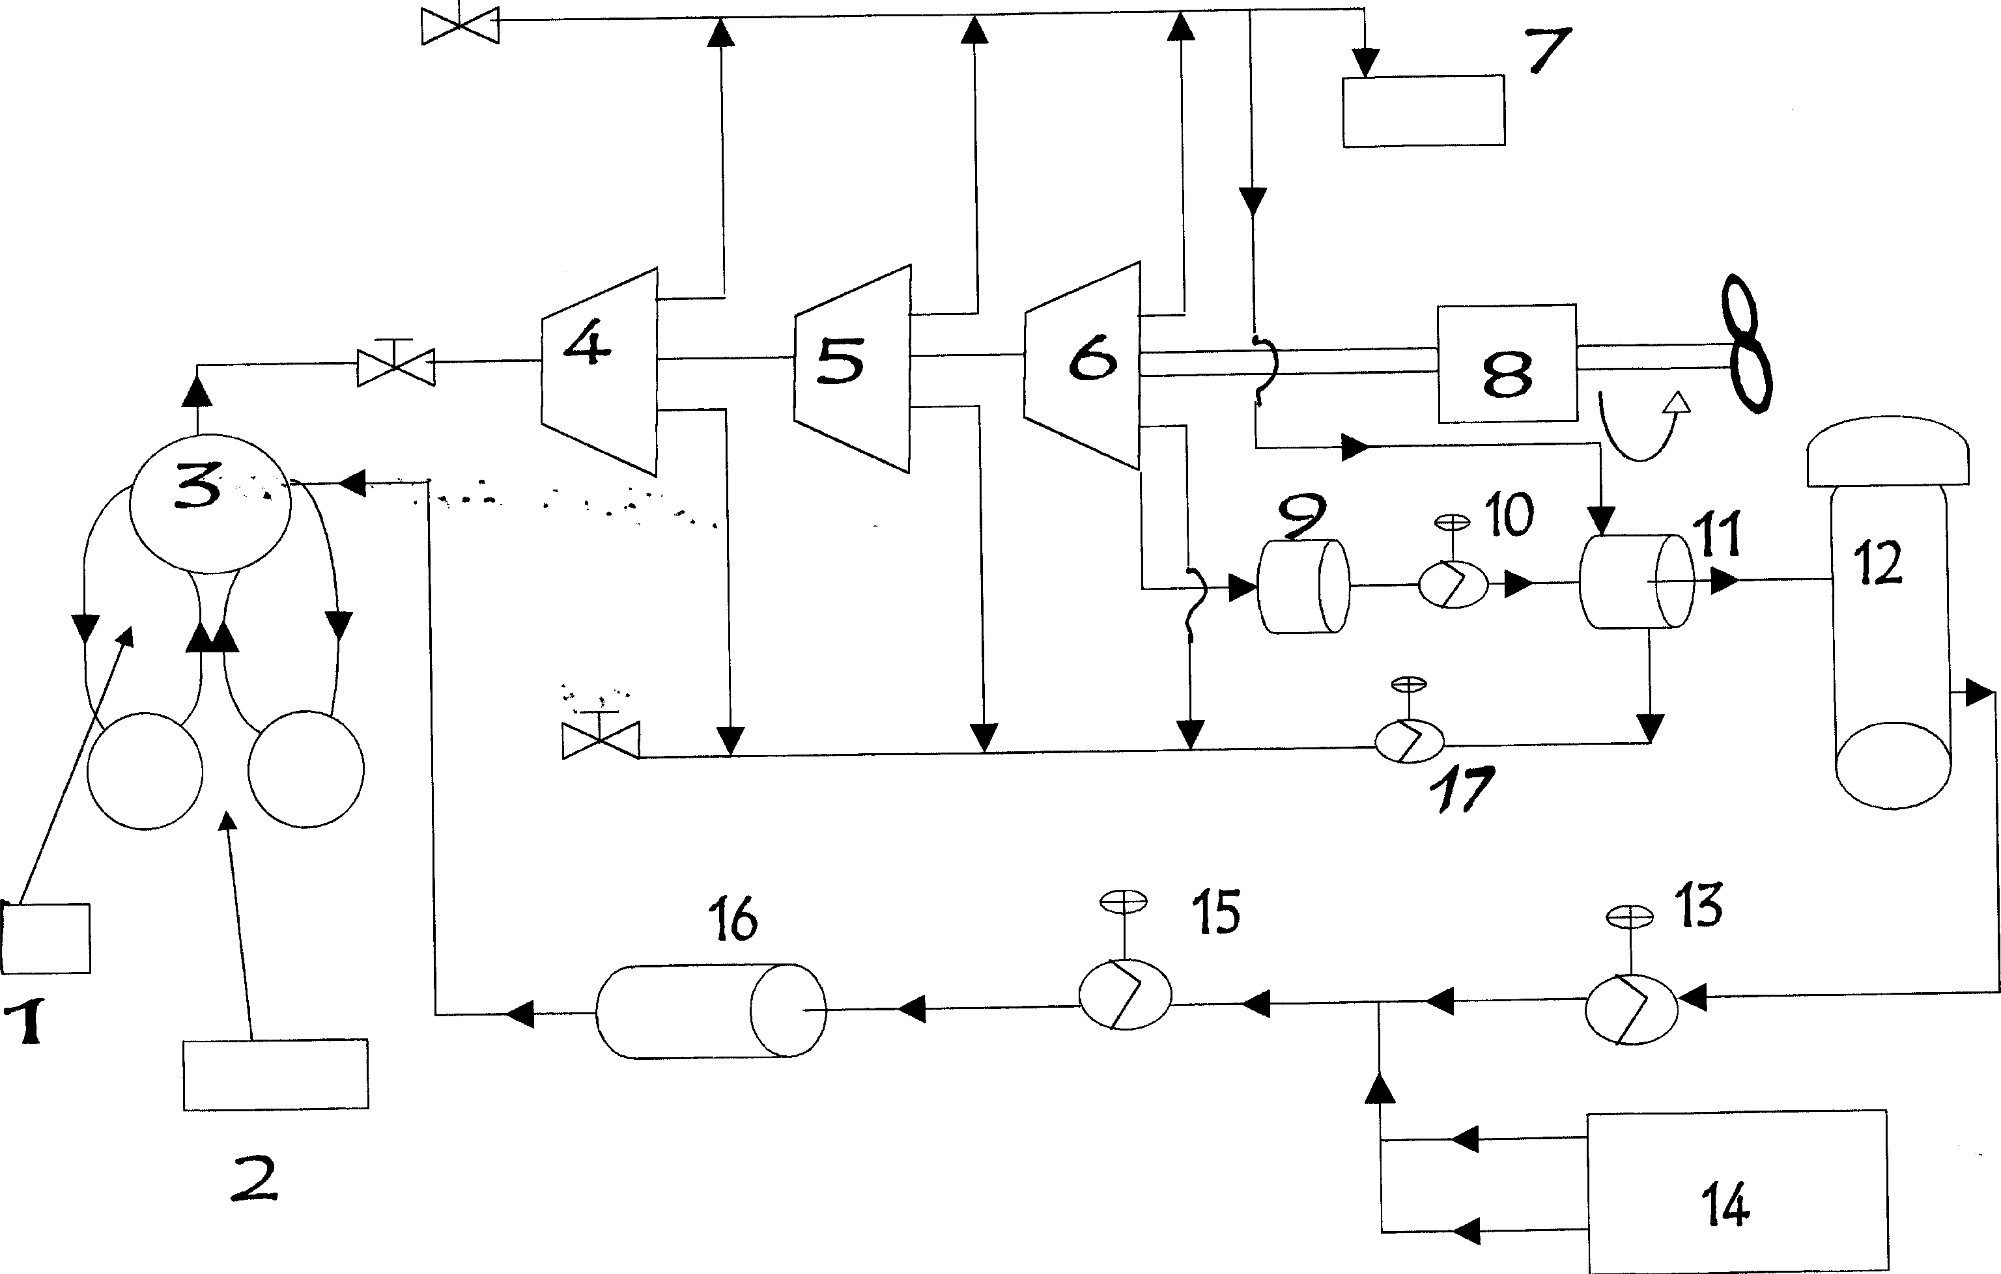
ΥΠΟΜΝΗΜΑ

- ΠΡΟΘΕΡΜΑΝΤΗΡΑΣ ΑΕΡΑ (AIR HEATER)
- ΠΡΟΘΕΡΜΑΝΤΗΡΑΣ ΠΕΤΡΕΛΑΙΟΥ (FUEL OIL HEATER)
- ΛΕΒΗΤΑΣ (MAIN BOILER)
- ΣΤΡΟΒΙΛΟΣ ΥΨΗΛΗΣ ΠΙΕΣΗΣ -Υ.Π. (HIGH PRESSURE STEAM TURBINE-H.P.)
- ΣΤΡΟΒΙΛΟΣ ΜΕΣΗΣ ΠΙΕΣΗΣ - Μ.Π. (INTERMEDIATE PRESSURE STEAM TURBINE-I.P.)
- ΣΤΡΟΒΙΛΟΣ ΧΑΜΗΛΗΣ ΠΙΕΣΗΣ - Χ.Π. (LOW PRESSURE STEAM TURBINE-L.P.)
- ΔΕΞΑΜΕΝΗ ΕΛΑΙΟΥ (LUBRICATING OIL GRAVITY TANK)
- ΜΕΙΩΤΗΡΑΣ ΣΤΡΟΦΩΝ (REDUCTION GEAR BOX)
- ΚΥΡΙΟ ΨΥΓΕΙΟ – ΣΥΜΠΥΚΝΩΤΗΣ (MAIN CONDENSER)
- ΑΝΤΛΙΑ ΣΥΜΠΥΚΝΩΜΑΤΟΣ (CONDENSATE WATER PUMP)
- ΨΥΓΕΙΟ ΕΛΑΙΟΥ (LUB.OIL COOLER)
- ΕΞΑΕΡΙΣΤΙΚΗ ΔΕΞΑΜΕΝΗ (DE AERATING FEED WATER TANK)
- ΕΝΙΣΧΥΤΙΚΗ ΤΡΟΦΟΔΟΤΙΚΗ ΑΝΤΛΙΑ (BOOSTER FEED PUMP)
- ΑΤΜΟΣΦΑΙΡΙΚΗ ΔΕΞΑΜΕΝΗ ΥΓΡΩΝ ΚΑΙ ΑΠΟΘΗΚΕΥΣΗΣ (CASCADE TANK or HOT WELL)
- ΚΥΡΙΑ ΤΡΟΦΟΔΟΤΙΚΗ ΑΝΤΛΙΑ (MAIN FEED PUMP)
- ΠΡΟΘΕΡΜΑΝΤΗΡΑΣ ΤΡΟΦΟΔΟΤΙΚΟΥ ΝΕΡΟΥ ΤΕΛΕΥΤΑΙΑΣ ΒΑΘΜΙΔΑΣ (FEED WATER HEATER)
- ΑΝΤΛΙΑ ΕΛΑΙΟΥ ΛΙΠΑΝΣΗΣ (LUB.OIL PUMP)

ΤΥΠΙΚΗ ΔΙΑΤΑΞΗ ΛΕΙΤΟΥΡΓΙΑΣ ΑΤΜΟΜΗΧΑΝΙΚΗΣ ΕΓΚΑΤΑΣΤΑΣΕΩΣ ΜΕ ΑΤΜΟΣΤΡΟΒΙΛΟ (Σχ. 1.2β, Σελ. 4 Βιβλίου Ναυτικών Ατμολεβήτων)

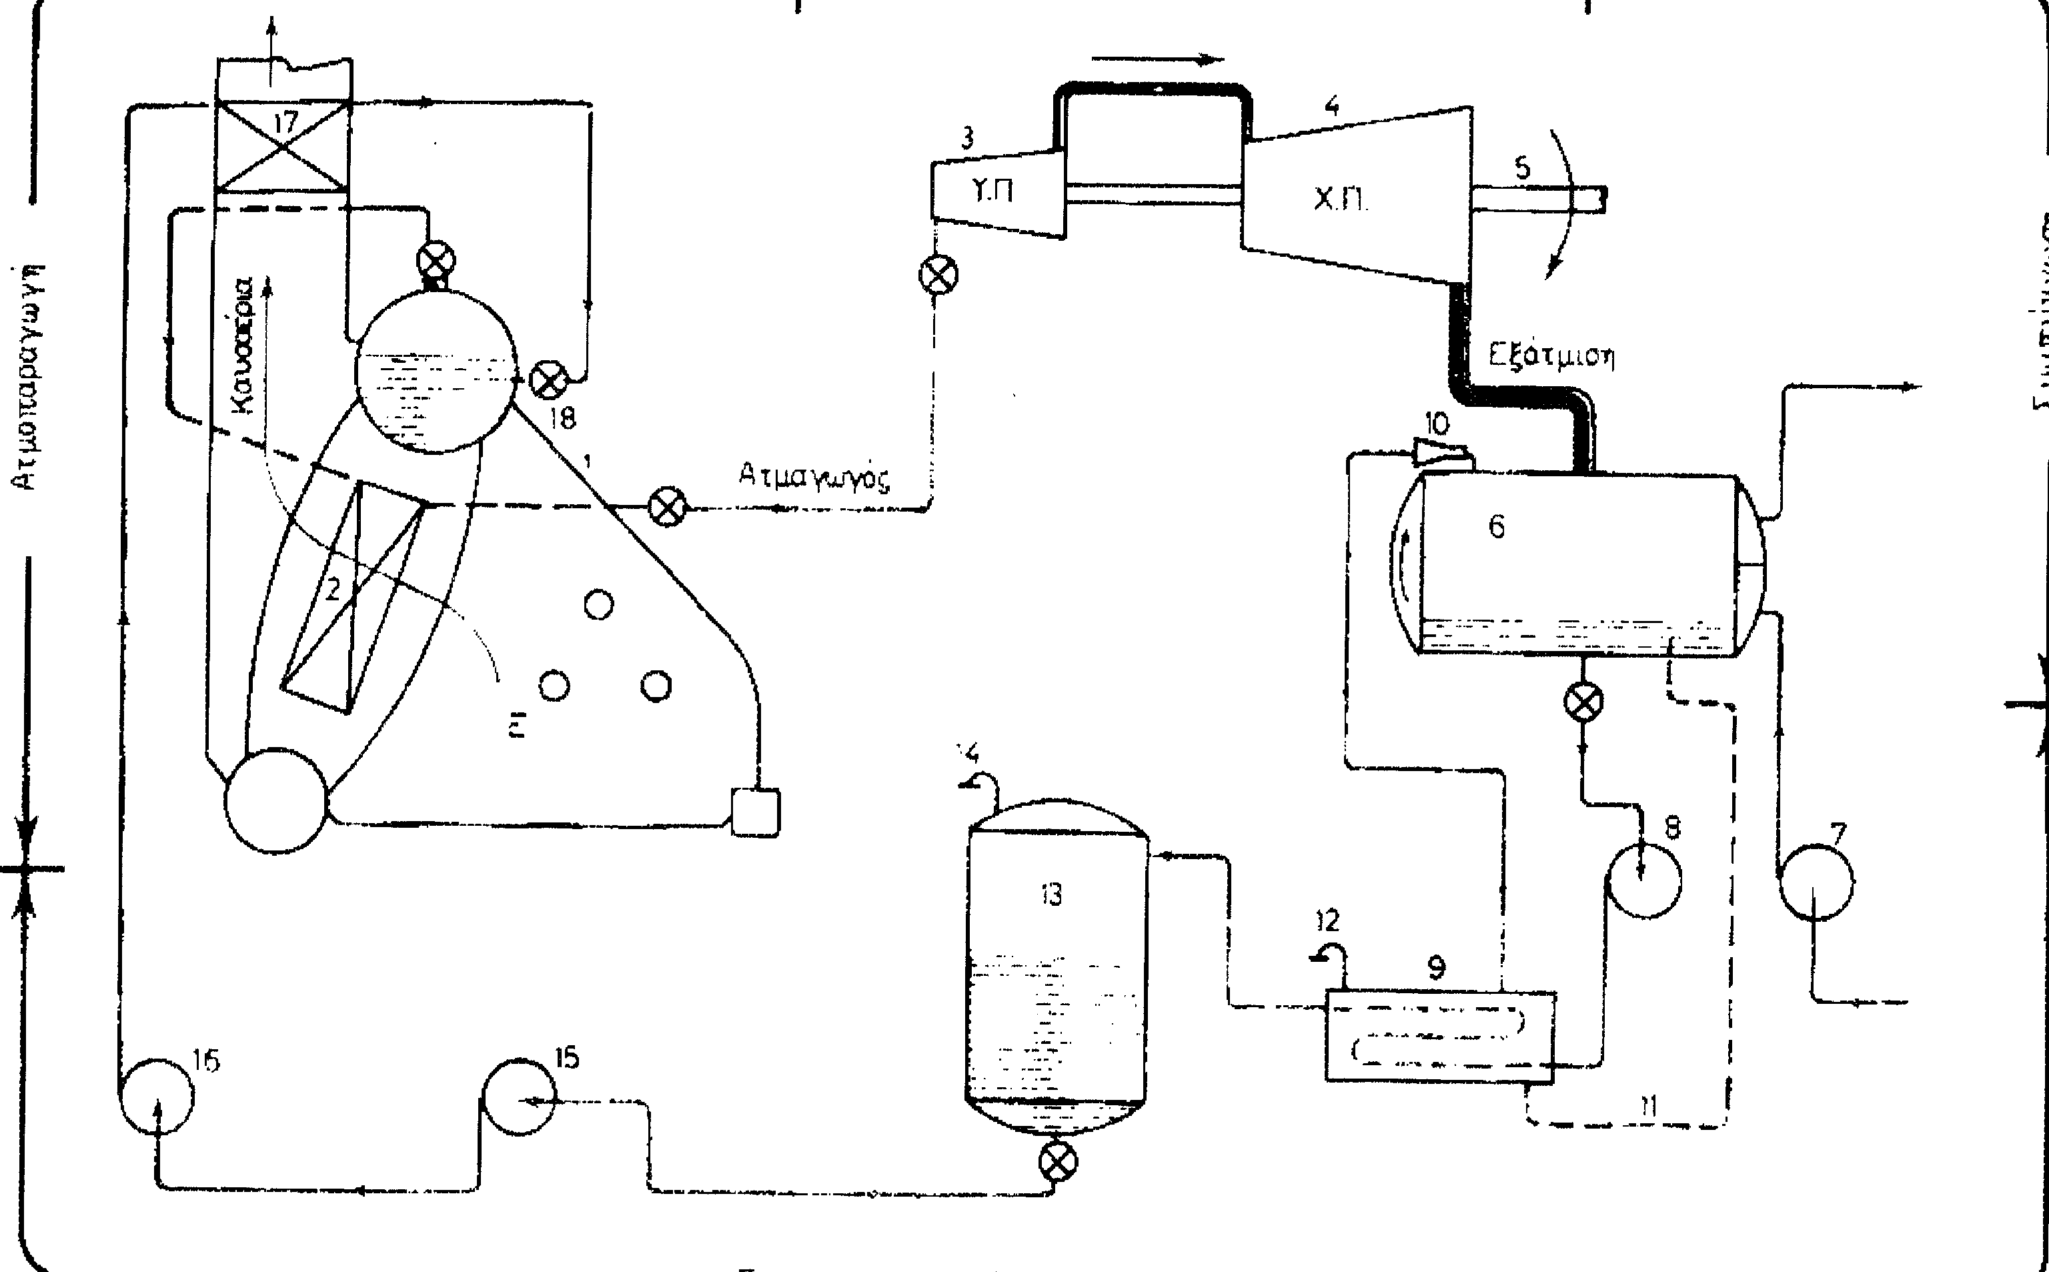

ΥΠΟΜΝΗΜΑ

- ΕΣΤΙΑ
- ΥΠΕΡΘΕΡΜΑΝΤΗΡΑΣ
- ΣΤΡΟΒΙΛΟΣ Υ.Π.
- ΣΤΡΟΒΙΛΟΣ Χ.Π.
- ΑΞΟΝΑΣ ΠΡΟΩΣΕΩΣ
- ΚΥΡΙΟ ΨΥΓΕΙΟ-ΣΥΜΠΥΚΝΩΤΗΣ
- ΑΝΤΛΙΑ ΚΥΚΛΟΦΟΡΙΑΣ
- ΑΝΤΛΙΑ ΣΥΜΠΥΚΝΩΜΑΤΟΣ
- ΨΥΚΤΗΡΑΣ ΤΩΝ ΕΚΧΥΤΗΡΩΝ ΚΕΝΟΥ
- ΕΚΧΥΤΗΡΑΣ ΚΕΝΟΥ
- ΣΩΛΗΝΑΣ ΥΓΡΩΝ
- ΕΞΑΕΡΙΣΤΙΚΟ ΨΥΚΤΗΡΑ
- ΕΞΑΕΡΙΣΤΙΚΗ ΤΡΟΦΟΔΟΤΙΚΗ ΔΕΞΑΜΕΝΗ
- ΕΞΑΕΡΙΣΤΙΚΟ ΤΗΣ 13
- ΕΝΙΣΧΥΤΙΚΗ ΑΝΤΛΙΑ ΤΡΟΦΟΔΟΤΙΚΟΥ ΝΕΡΟΥ
- ΚΥΡΙΑ ΑΝΤΛΙΑ ΤΡΟΦΟΔΟΤΙΚΟΥ ΝΕΡΟΥ
- ΟΙΚΟΝΟΜΗΤΗΡΑΣ
- ΤΡΟΦΟΔΟΤΙΚΟ ΕΠΙΣΤΟΜΙΟ

ΒΑΣΙΚΑ ΜΗΧΑΝΗΜΑΤΑ ΚΑΙ ΣΥΣΚΕΥΕΣ ΣΤΡΟΒΙΛΟΚΙΝΗΤΟΥ ΠΛΟΙΟΥ

01. Κύριο ψυγείο –Συμπυκνωτής (Main Condenser)
02. Αντλία Συμπυκνώματος (Condensate Pump)
03. Εκχυτήρες Κενού (Vacuum Ejectors)
04. Εξαεριστική Δεξαμενή (De aerating Feed Tank)
05. Τροφοδοτική Αντλία (Main Feed Pump) – Ενισχυτική Τροφοδοτική Αντλία (Booster Feed Pump)
06. Προθερμαντήρας τροφοδοτικού νερού (Feed Water Heater). Σταδιακή προθέρμανση του τροφοδοτικού νερού που πραγματοποιείται με ατμό που απάγεται απο τους στυπειοθλίπτες (glands) των κύριων ατμοστροβίλων και με απομάστευση (bleeding) απο αυτούς.
07. Αφυπερθερμαντήρας ατμού (Steam De-super heater)
08. Αναθερμαντήρας ατμού (Steam Re-heater)
09. Αντλία κυκλοφορίας (Sea Water Main Circulating Pump)
10. Ανεμιστήρες τεχνητού ελκυσμού (Forced Draft Fans)
11. Προθερμαντήρες αέρα (Air Heaters)
12. Αντλίες πετρελαίου (Fuel Oil Pumps)
13. Βραστήρες (Evaporators or Fresh Water Generators)
14. Αντλίες ελαίου λίπανσης (Lubricating Oil Pumps)
15. Ψυγεία ελαίου λίπανσης (Lubricating Oil Coolers)
16. Στροβιλογεννήτριες (Steam Turbine Generators)

ΠΑΡΑΤΗΡΗΣΕΙΣ(εκτός ύλης Α εξαμ)

Στις μεγάλες εγκαταστάσεις όπου ο ατμός χρησιμοποιείται για πρόωση η/και παραγωγή ηλεκτρικής ενέργειας, για τη πλήρη, κατα το δυνατόν, εκμετάλλευσή του ο ατμός υπερθερμαίνεται στον υπερθερμαντήρα μέχρι περίπου τους 600^{ο} C. Μετά απο αυτή τη θερμοκρασία θα έχουμε διάσπαση του υδρογόνου και δεν θα υπάρχει εκμεταλλεύσιμος ατμός.

Το κενό (υποπίεση, πίεση κάτω απο την ατμοσφαιρική) που δημιουργείται στο συμπυκνωτή (ψυγείο) απο τους εκχυτήρες αέρος (τζιφάρια) συντελεί στη μεγαλύτερη ροή του εκτονωμένου ατμού και κατά συνέπεια στη μεγαλύτερη απόδοση της εγκατάστασης.

Μία ατμοεγκατάσταση πρόωσης μπορεί να έχει μέγιστη απόδοση 30%-35% ενώ μία αντίστοιχη εγκατάσταση Μ.Ε.Κ (δίχρονη η τετράχρονη) έχει 45% - 55%.

Η τροφοδοτική αντλία πρέπει να έχει περίπου 15% μεγαλύτερη πίεση απο αυτή του παραγόμενου ατμού, π.χ εάν η πίεση του ατμού είναι 80 bar η πίεση της τροφοδοτικής αντλίας πρέπει να είναι 92 bar.

Η Δεξαμενή ελαίου (Lubricating Oil Gravity Tank) χρησιμεύει για τη λίπανση των τριβέων των στροβίλων με τη πίεση της βαρύτητας σε περίπτωση βλάβης των αντλιών λίπανσης η black-out.

Επειδή οι ταχύτητες που αναπτύσσονται στους στροβίλους είναι της τάξεως των χιλιάδων στροφών (μετατροπή της θερμικής ενέργειας του ατμού σε κινητική), προκύπτει η ανάγκη παρεμβολής μειωτήρα στροφών. Οι έλικες πάνω απο 250 r.p.m (στρ/λεπτό) ολισθαίνουν και παρουσιάζουν έντονα το φαινόμενο της σπηλαίωσης.

Ο σκοπός της εξαεριστικής δεξαμενής (De aerating Feed Tank) είναι η απαγωγή του αέρα που περιέχεται στο τροφοδοτικό νερό και η προθέρμανσή του στο τελικό στάδιο πριν την εισαγωγή του στο λέβητα.
Ο αέρας απάγεται απο το εξαεριστικό της δεξαμενής διαχωριζόμενος απο το νερό με τη βοήθεια κατάλληλης διαμόρφωσης στην εισαγωγή του νερού στη δεξαμενή και με τη προσθήκη υδραζίνης (Ν₂ Η₄ ) η οποία δεσμεύει το οξυγόνο του αέρα και παράγει νερό και άζωτο ( Ν₂ ) το οποίο φεύγει και αυτό από το εξαεριστικό ( Ν₂ Η₄ + O₂ -> 2 Η₂O + Ν₂ ).

ΒΑΣΙΚΑ ΜΗΧΑΝΗΜΑΤΑ ΚΑΙ ΣΥΣΚΕΥΕΣ ΝΤΗΖΕΛΟΚΙΝΗΤΟΥ ΠΛΟΙΟΥ

- ΕΠΕΞΕΡΓΑΣΙΑΣ ΒΑΡΕΩΝ ΠΕΤΡΕΛΑΙΩΝ -Φίλτρα και Διαχωριστήρες (Filters & Separators).
- ΕΠΕΞΕΡΓΑΣΙΑΣ ΕΛΑΙΩΝ (Φίλτρα και Διαχωριστήρες).
- ΑΝΤΛΙΕΣ ΠΕΤΡΕΛΑΙΟΥ (ΕΝΙΣΧΥΤΙΚΕΣ ΚΑΙ ΚΥΚΛΟΦΟΡΙΑΣ-Booster & Circulating Fuel Oil Pumps). Οι αντλίες κυκλοφορίας τοποθετούνται πριν απο τη δεξαμενή αναμίξεως όταν υπάρχει (βλ.δίκτυο πετρελαίου και διόρθωσε).
- ΑΝΤΛΙΕΣ ΕΛΑΙΟΥ ΛΙΠΑΝΣΕΩΣ – L.O.Pumps.
- ΨΥΓΕΙΑ ΕΛΑΙΟΥ ΛΙΠΑΝΣΕΩΣ ΚΥΡΙΑΣ ΜΗΧΑΝΗΣ (L.O. coolers).
- ΑΝΤΛΙΕΣ ΓΛΥΚΟΥ ΝΕΡΟΥ ΨΥΞΕΩΣ Κ.Μ. (Jacket cooling water pumps).
- ΨΥΓΕΙΑ ΓΛΥΚΟΥ ΝΕΡΟΥ (Jacket water coolers).
- ΑΝΤΛΙΕΣ ΥΓΡΟΥ ΨΥΞΕΩΣ ΕΜΒΟΛΩΝ Κ.Μ. (Piston cooling pumps).
- ΨΥΓΕΙΑ ΥΓΡΟΥ ΨΥΞΕΩΣ ΕΜΒΟΛΩΝ Κ.Μ. (Piston coolers).
- ΑΝΤΛΙΕΣ ΨΥΞΕΩΣ ΚΑΥΣΤΗΡΩΝ Κ.Μ. (Fuel valves cooling pumps).
- ΨΥΓΕΙΑ ΥΓΡΟΥ ΨΥΞΕΩΣ ΚΑΥΣΤΗΡΩΝ (Fuel valves coolers).
- ΑΝΤΛΙΕΣ ΚΥΚΛΟΦΟΡΙΑΣ ΓΛΥΚΟΥ ΝΕΡΟΥ ΚΑΙ ΘΑΛΑΣΣΗΣ (Circulating F.W. & S.W. Pumps).
- ΨΥΓΕΙΑ ΑΕΡΟΣ ΚΑΥΣΕΩΣ Κ.Μ.( Air coolers).
- ΑΕΡΟΣΥΜΠΙΕΣΤΕΣ ΚΑΙ ΑΕΡΟΦΙΑΛΕΣ (Air compressors & Air vessels).
- ΗΛΕΚΤΡΟΜΗΧΑΝΕΣ (Diesel Generators).
- ΒΡΑΣΤΗΡΕΣ (Evaporators or Fresh Water Generators).

ΔΙΚΤΥΟ ΚΑΥΣΙΜΟΥ ΚΥΡΙΑΣ ΜΗΧΑΝΗΣ ΚΑΙ ΗΛΕΚΤΡΟΜΗΧΑΝΗΣ (DIESEL)
(Main Engine & Diesel Generator Fuel Oil Plan - Diagram)

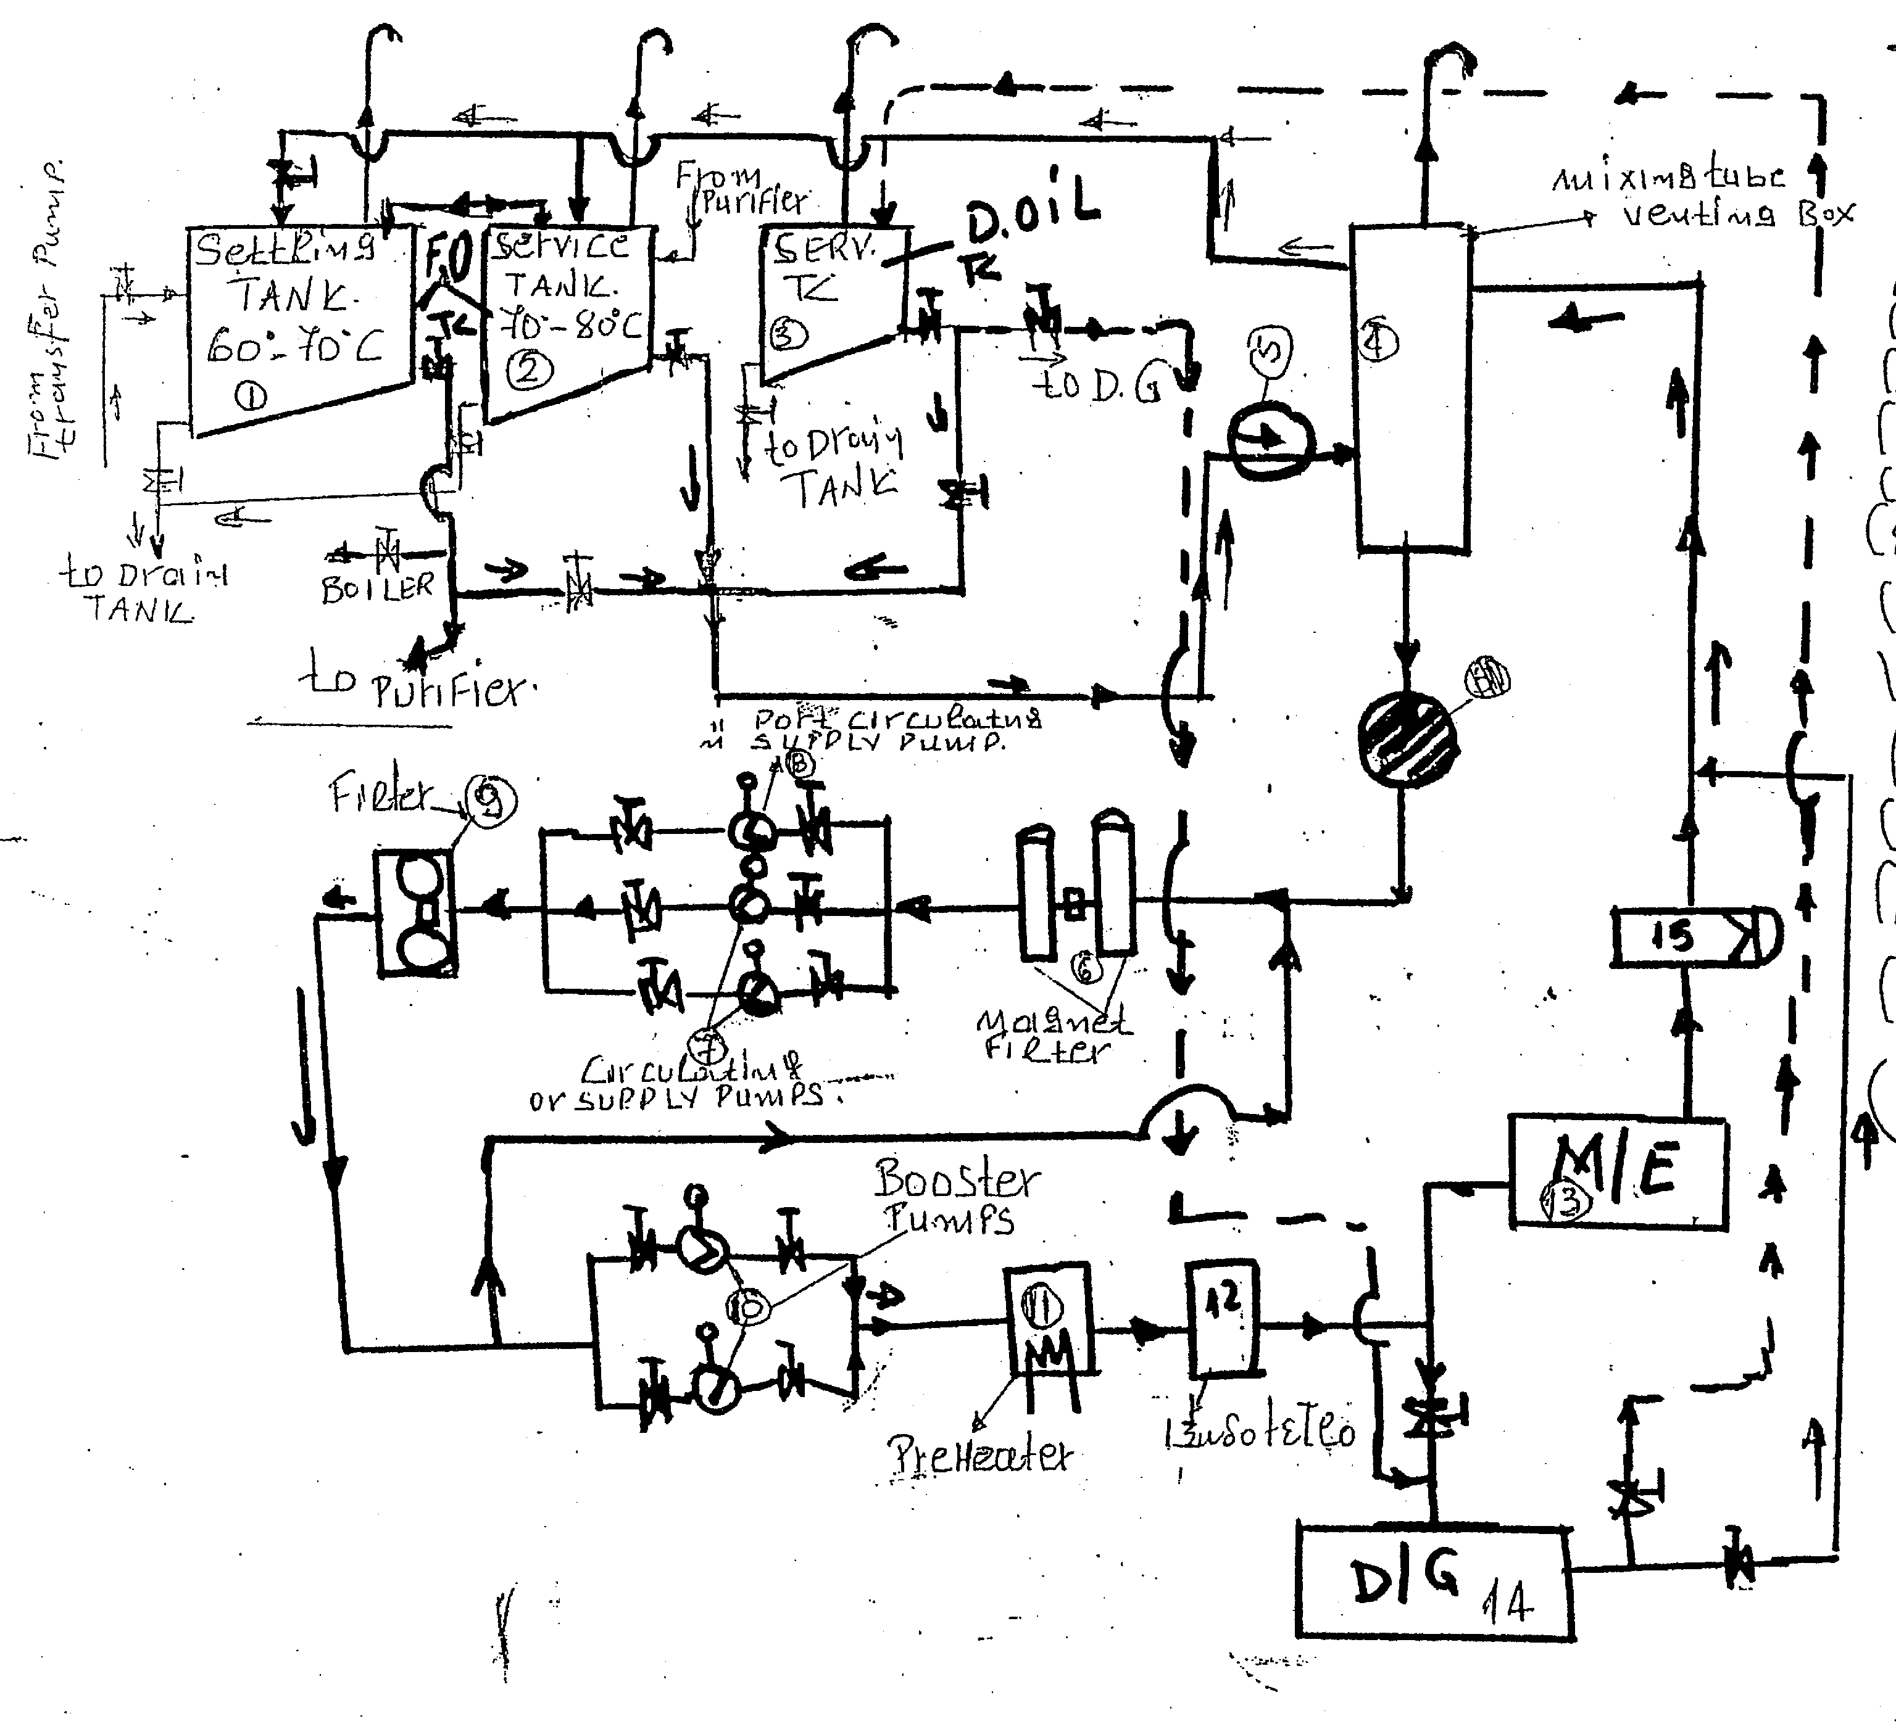
ΥΠΟΜΝΗΜΑ

- ΔΕΞΑΜΕΝΗ ΚΑΤΑΚΑΘΙΣΕΩΣ ΒΑΡΕΩΣ ΠΕΤΡΕΛΑΙΟΥ (Fuel Oil settling tank).
- ΔΕΞΑΜΕΝΗ ΧΡΗΣΕΩΣ ΒΑΡΕΩΣ ΠΕΤΡΕΛΑΙΟΥ (F.O. service tank).
- ΔΕΞΑΜΕΝΗ ΧΡΗΣΕΩΣ ΠΕΤΡΕΛΑΙΟΥ DIESEL (Diesel Oil service tank).
- ΔΕΞΑΜΕΝΗ ΑΝΑΜΙΞΕΩΣ Η ΑΠΑΕΡΩΣΕΩΣ (Mixing tube – venting box).
- ΜΕΤΡΗΤΗΣ ΡΟΗΣ-ΚΑΤΑΝΑΛΩΣΗΣ (Flow meter).
- ΜΑΓΝΗΤΙΚΑ ΦΙΛΤΡΑ (Magnetic filters).
- ΑΝΤΛΙΕΣ ΠΑΡΟΧΗΣ-ΚΥΚΛΟΦΟΡΙΑΣ ΕΝ ΠΛΩ (Circulating-supply pumps at sea)
- ΑΝΤΛΙΑ ΠΑΡΟΧΗΣ-ΚΥΚΛΟΦΟΡΙΑΣ ΛΙΜΕΝΟΣ (Circulating-supply pump at port).
- ΦΙΛΤΡΑ
- ΕΝΙΣΧΥΤΙΚΕΣ ΑΝΤΛΙΕΣ (Booster pumps).
- ΠΡΟΘΕΡΜΑΝΤΗΡΑΣ (Pre-heater)
- ΙΞΩΔΟΜΕΤΡΟ (Viscocimeter).
- ΚΥΡΙΑ ΜΗΧΑΝΗ
- ΗΛΕΚΤΡΟΜΗΧΑΝΗ
- ΑΝΑΚΟΥΦΙΣΤΙΚΗ ΒΑΛΒΙΔΑ (Relief valve).
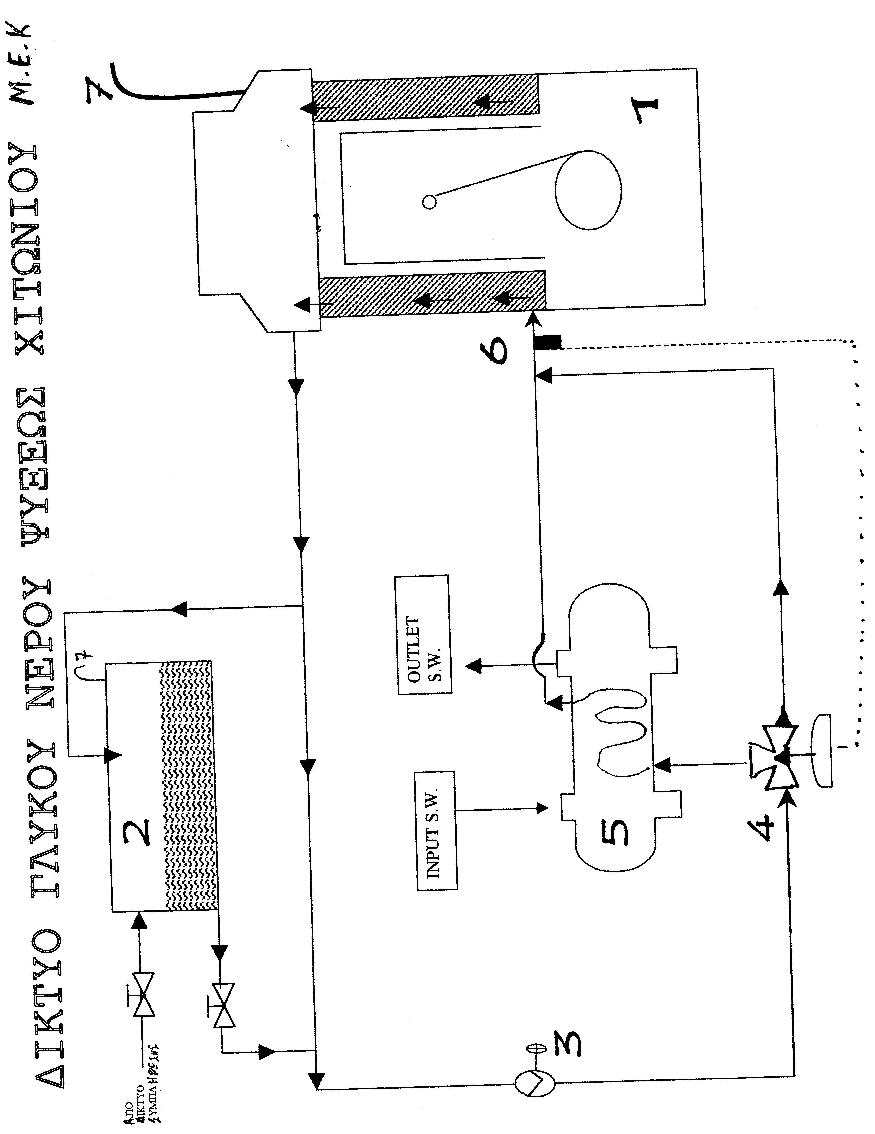

ΥΠΟΜΝΗΜΑ

- ΚΥΛΙΝΔΡΟΣ ΚΥΡΙΑΣ ΜΗΧΑΝΗΣ (MAIN ENGINE CYLINDER)
- ΔΕΞΑΜΕΝΗ ΔΙΑΣΤΟΛΗΣ ΚΑΙ ΣΥΜΠΛΗΡΩΣΕΩΣ (EXPANSION TANK)
- ΑΝΤΛΙΑ ΚΥΚΛΟΦΟΡΙΑΣ (CIRCULATING JACKET WATER PUMP)
- ΤΡΙΣΤΟΜΟΣ ΚΡΟΥΝΟΣ (THREE -WAY VALVE)
- ΨΥΓΕΙΟ ΓΛΥΚΟΥ ΝΕΡΟΥ (JACKET WATER COOLER)
- ΘΕΡΜΟΣΤΑΤΗΣ (TEMPERATURE SENSOR -THERMOSTAT)
ΤΟΠΟΘΕΤΕΙΤΑΙ ΠΡΙΝ ΑΠΟ ΤΗΝ ΕΙΣΟΔΟ ΤΟΥ ΝΕΡΟΥ ΣΤΗ ΜΗΧΑΝΗ
- ΕΞΑΕΡΙΣΤΙΚΑ (VENTING PIPES)

ΠΑΡΑΤΗΡΗΣΕΙΣ

- Το νερό ψύξεως του περιχιτώνιου χώρου εισάγεται απο το κάτω μέρος του χιτωνίου και εξάγεται απο το επάνω μέρος του με απαγωγή θερμότητας και απο το πώμα του κυλίνδρου.
Κατα τη διάρκεια της καύσης αναπτύσσεται, στιγμιαία για 2-3 δευτερόλεπτα, θερμοκρασία 2000^{ο} C η οποία απάγεται απο το νερό που έρχεται απο το κάτω μέρος του χιτωνίου με μία θερμοκρασία 70^{ο} - 80^{ο} C και ταυτόχρονα παρασύρει τυχόν φυσαλίδες αέρα προς τη δεξαμενή διαστολής (expansion tank).
Εάν η εισαγωγή του νερού γινόταν απο το επάνω μέρος η διαφορά θερμοκρασίας εισαγωγής νερού και χιτωνίου θα προκαλούσε ρωγμές στο χιτώνιο και θα ήταν αδύνατη η εξαέρωση του δικτύου (εγκλωβισμός φυσαλίδων) με αποτέλεσμα μη σωστή απαγωγή θερμότητας απο όλο το σώμα του χιτωνίου και πρόκληση ζημίας.

- Η απόδοση μίας Μ.Ε.Κ και η αποφυγή ζημιών στο μέταλλο των χιτωνίων εξαρτάται σε μεγάλο βαθμό απο τη διατήρηση σταθερής θερμοκρασίας του νερού ψύξεως στο δίκτυο (ακολουθούνται οι οδηγίες των κατασκευαστών) και επιτυγχάνεται με θερμοστατικές βαλβίδες που οδηγούν το νερό ¨εντός¨ η ¨εκτός¨ του ψυγείου (εναλλάκτη θερμότητας) ανάλογα με τις εκάστοτε συνθήκες (φορτίο μηχανής, θερμοκρασία θάλασσας κλπ.)
Σε περίπτωση βλάβης του θερμοστάτη όλη η ποσότητα του νερού οδηγείται ¨εντός¨ ψυγείου και η σταθερή θερμοκρασία του ρυθμίζεται χειροκίνητα απο την εξαγωγή της θάλασσας απο το ψυγείο -εισαγωγή θάλασσας όλη ανοικτή,για να είναι το ψυγείο πάντα γεμάτο με θάλασσα και απο την εξαγωγή ρυθμίζουμε τη ροή-παροχή. Στα δίκτυα υψηλής και χαμηλής θερμοκρασίας – (High – Low Temperature) και με κεντρικό σύστημα ψύξης, όπου μεγάλοι εναλλάκτες θερμότητας ψύχουν γλυκό νερό απο τη θάλασσα και το γλυκό νερό διανέμεται στους εναλλάκτες θερμότητας της Κ.Μ και των βοηθητικών μηχανημάτων (το κεντρικό γλυκό νερό ψύχει το γλυκό νερό ψύξης του κάθε μηχανήματος) η χειροκίνητη ρύθμιση της θερμοκρασίας γίνεται τοπικά εκεί που υπάρχει πρόβλημα θερμοστάτη μέχρι να αποκατασταθεί το πρόβλημα.
Η διατήρηση θερμοκρασίας του νερού ψύξεως με τη κύρια μηχανή σταματημένη επιτυγχάνεται είται με προθερμαντήρα ατμού είται με τη βοήθεια του δικτύου νερού ψύξεως των ηλεκτρομηχανών η με ηλεκτρικές αντιστάσεις τοποθετημένες στον προθερμαντήρα η ακόμα και στη δεξαμενή διαστολής (expansion tank).
Το expansion tank σκοπό έχει: α) την εξαέρωση του δικτύου, β) τη συμπλήρωση του δικτύου με νερό, γ) την αποφυγή εισροής θαλασσινού νερού στο δίκτυο σε περίπτωση διαρροής των αυλών του ψυγείου λόγω του ότι είναι στο υψηλότερο σημείο του μηχανοστασίου και δημιουργεί υδροστατική πίεση που είναι μεγαλύτερη της θάλασσας.

- Όταν κατα τη λειτουργία της μηχανής παρατηρηθεί ασταθής πίεση νερού ψύξεως η κατα την εξαέρωση κάποιο εξαεριστικό κυλίνδρου βγάζει νερό, το συνηθέστερο, είναι διαρροή καυσαερίων απο ρωγμή (crack) στο πώμα, έδρες βαλβίδων, χιτώνιο, άρα ο κύλινδρος έχει νερό στο χώρο του χιτωνίου εσωτερικά με συνέπεια να κάνει υδραυλική συμπίεση και ζημία στα έδρανα και στο στροφαλοφόρο άξονα. Αν πρόκειται για τη Κ.Μ. πρέπει να απομονωθεί ο κύλινδρος για να συνεχισθεί η λειτουργία της μηχανής μέχρι να επισκευσθεί η βλάβη το συντομότερο δυνατό.
Η εξαγωγή του εγκλωβισμένου νερού στο κύλινδρο γίνεται απο το εξαεριστικό του μέχρι να βγει φλόγα (οι υπόλοιποι κύλινδροι λειτουργούν-τα εξαεριστικά τους κλειστά) και κατόπιν τον απομονώνουμε κλείνοντας τη παροχή πετρελαίου στον/στούς καυστήρα/ες.

- Η καλή ποιότητα του νερού ψύξεως διατηρείται με τη προσθήκη χημικού αλκαλικότητας στο expansion tank σύμφωνα με τις οδηγίες του κατασκευαστή και της εταιρείας που έχει αναλάβει τη χημική επεξεργασία του νερού (Ameroid, Unitor κ.α).

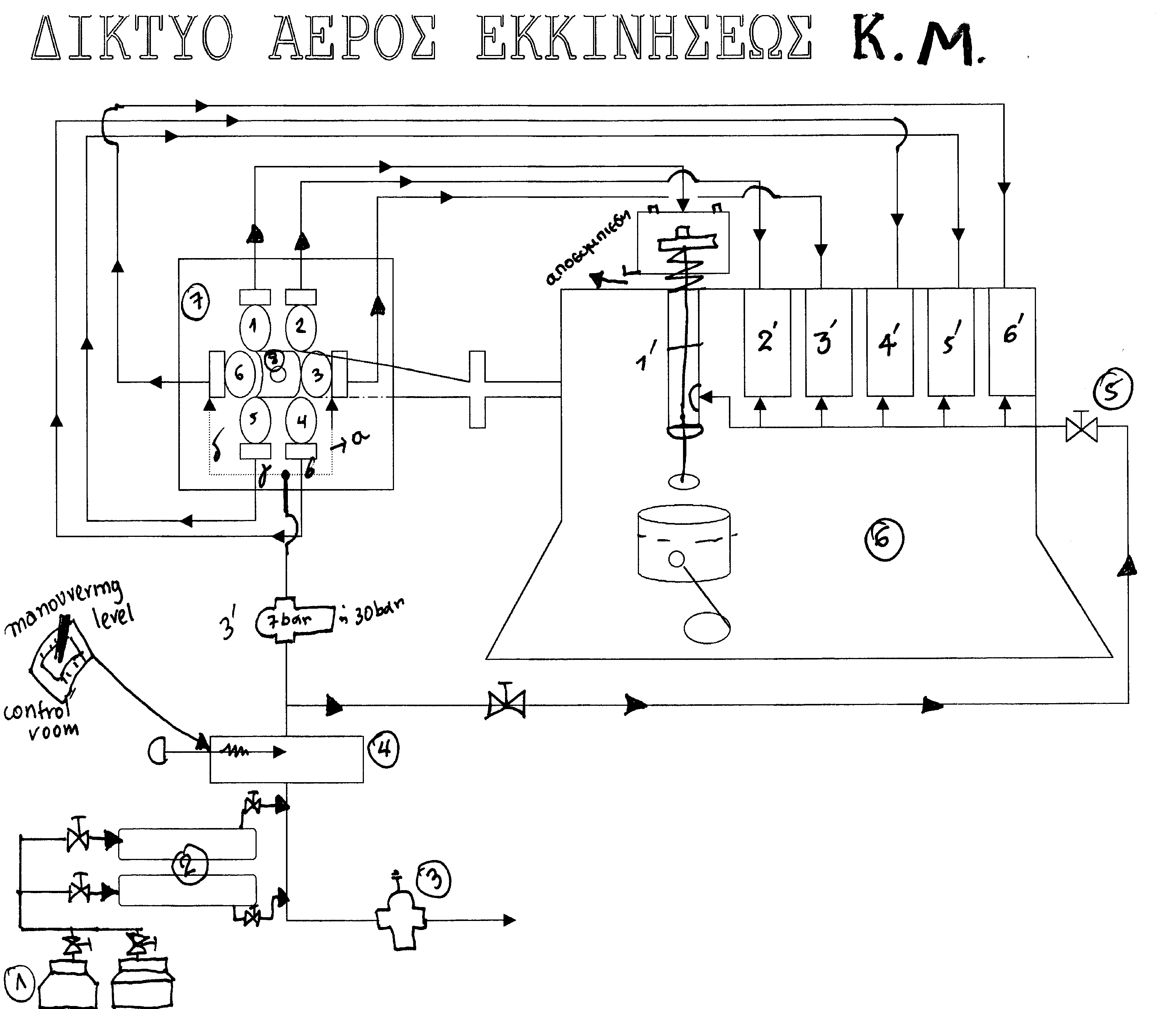

ΥΠΟΜΝΗΜΑ
          - ΒΑΛΒΙΔΕΣ ΔΙΑΝΟΜΗΣ
1΄-2΄-3΄-4΄-5΄-6΄ ΒΑΛΒΙΔΕΣ ΠΡΟΚΙΝΗΣΕΩΣ
α-β-γ-δ ΑΕΡΑΣ ΠΡΟΣ ΒΑΛΒΙΔΕΣ ΔΙΑΝΟΜΗΣ
- ΑΕΡΟΣΥΜΠΙΕΣΤΕΣ
- ΑΕΡΟΦΙΑΛΕΣ
- ΜΕΙΩΤΗΡΑΣ ΠΙΕΣΕΩΣ ΑΕΡΑ (7-9 bar προς ξηραντήρα για αέρα στα πνευματικά
- συστήματα ελέγχου)
- ΑΥΤΟΜΑΤΗ ΒΑΛΒΙΔΑ ΤΡΙΩΝ ΘΕΣΕΩΝ
Ανοικτή: αυτόματη - Κλειστή: χειροκίνητη, κινήσεις με το emergency χειριστήριο
- ΑΝΕΠΙΣΤΡΟΦΟ ΕΠΙΣΤΟΜΙΟ
- ΚΥΡΙΑ ΜΗΧΑΝΗ
- ΔΙΑΝΟΜΕΑΣ (pilot air distributor)
- ΚΝΩΔΑΚΑΣ (κινούμενος απο τον κνωδακοφόρο άξονα)
Σημ: όλες οι βαλβίδες αέρος ανοίγουν μετά το Α.Ν.Σ. και κλείνουν περίπου: στις 4χρονες 50^{ο} και στις 2χρονες 80^{ο} πρίν το Κ.Ν.Σ.
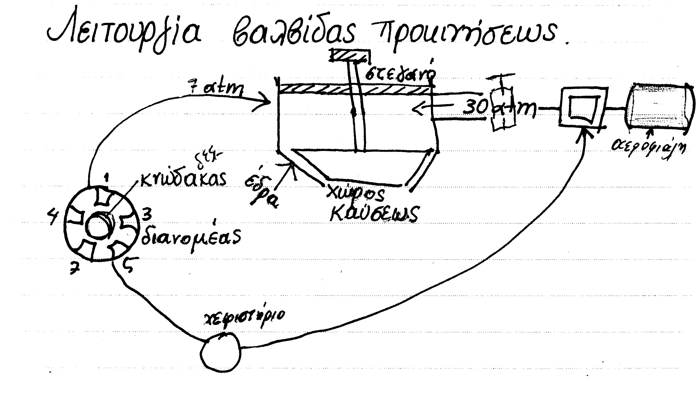

ΠΑΡΑΤΗΡΗΣΕΙΣ

Κάθε κύλινδρος έχει μία βαλβίδα προκινήσεως και όταν πρόκειται να εκκινήσει η μηχανή θα στρέψουν, με τον αέρα προκινήσεως, οι κύλινδροι με τη σειρά που ευρίσκονται λίγο μετά το Α.Ν.Σ. Ο διανομέας λειτουργεί με πίεση αέρα 7 bar και δίνει εντολή να ανοίξει η αντίστοιχη βαλβίδα προκινήσεως που θα επιτρέψει την εισαγωγή αέρα 30 bar για παλινδρόμηση του εμβόλου.
Μόλις εκκινήσει το έμβολο κλείνει η βαλβίδα προκινήσεως και η εντολή του διανομέα και ο εγκλωβισμένος αέρας φεύγει απο ανακουφιστική βαλβίδα.
Κατα τη διάρκεια δοκιμών νεότευκτου πλοίου (sea trials) η κύρια μηχανή δοκιμάζεται σε αριθμό επαναλαμβανόμενων εκκινήσεων
και σε ελάχιστη πίεση αέρος εκκινήσεως, χωρίς να λειτουργεί αεροσυμπιεστής αναπλήρωσης της αεροφιάλης (συνήθως 7-10 εκκινήσεις και ελάχιστη πίεση 10-12 bar).
Ο αέρας προκινήσεως καθώς και ο αέρας των αυτοματισμών πρέπει να είναι απαλαγμένος υγρασίας (λειτουργία ξηραντήρα και συχνές εξυδατώσεις).
Σε μηχανή τύπου V αρκεί η μία σειρά να έχει βαλβίδες προκινήσεως.

ΔΙΚΤΥΟ ΕΛΑΙΟΥ ΚΥΡΙΑΣ ΜΗΧΑΝΗΣ
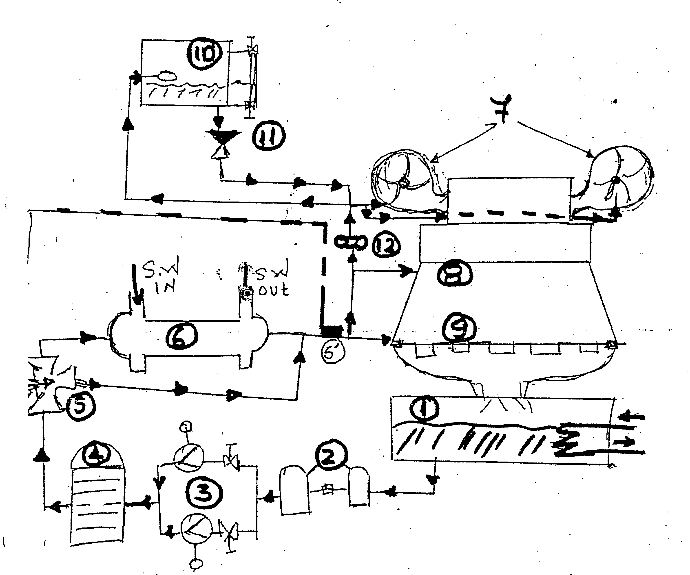
ΥΠΟΜΝΗΜΑ

01. ΕΛΑΙΟΛΕΚΑΝΗ – M/E SUMP TANK
02. ΦΙΛΤΡΑ ΑΝΑΡΡΟΦΗΣΕΩΣ
03. ΑΝΤΛΙΕΣ ΕΛΑΙΟΥ
04. ΑΥΤΟΚΑΘΑΡΙΖΟΜΕΝΑ ΦΙΛΤΡΑ ΕΛΑΙΟΥ
05. ΤΡΙΣΤΟΜΟΣ ΚΡΟΥΝΟΣ – 3 WAY VALVE
05΄ ΘΕΡΜΟΣΤΑΤΗΣ – TEMPERATURE SENSOR
06. ΨΥΓΕΙΟ ΕΛΑΙΟΥ (Εισαγωγή-Εξαγωγή φορέα ψύξης S.W.αντίθετα απο τη ροή του λαδιού (ψυγείο αντιρροής)
07. ΣΤΡΟΒΙΛΟΦΥΣΗΤΗΡΕΣ – TURBO CHARGERS
08. ΚΝΩΔΑΚΟΦΟΡΟΣ ΑΞΟΝΑΣ
- ΣΤΡΟΦΑΛΟΦΟΡΟΣ ΑΞΟΝΑΣ
- ΔΕΞΑΜΕΝΗ ΒΑΡΥΤΗΤΑΣ ΕΛΑΙΟΥ ΤΩΝ TURBO CHARGERS
- ΑΝΕΠΙΣΤΡΟΦΗ ΒΑΛΒΙΔΑ
- ΔΙΠΛΟ ΦΙΛΤΡΟ
ΛΙΠΑΝΣΗ – ΨΥΞΗ ΕΔΡΑΝΩΝ- ΣΦΑΙΡΟΤΡΙΒΕΩΝ ΤΩΝ TURBO CHARGERS.
α.Το παραπάνω δίκτυο ισχύει εφ΄όσον η λίπανση-ψύξη των turbo chargers γίνεται απο την Κ.Μ.
β. Μπορεί να υπάρχει ξεχωριστό ολοκληρωμένο δίκτυο ελαίου-ψύξης των turbo chargers.
γ. Μπορεί επίσης η λίπανση–ψύξη να γίνεται με τοπική εξαρτημένη αντλία.
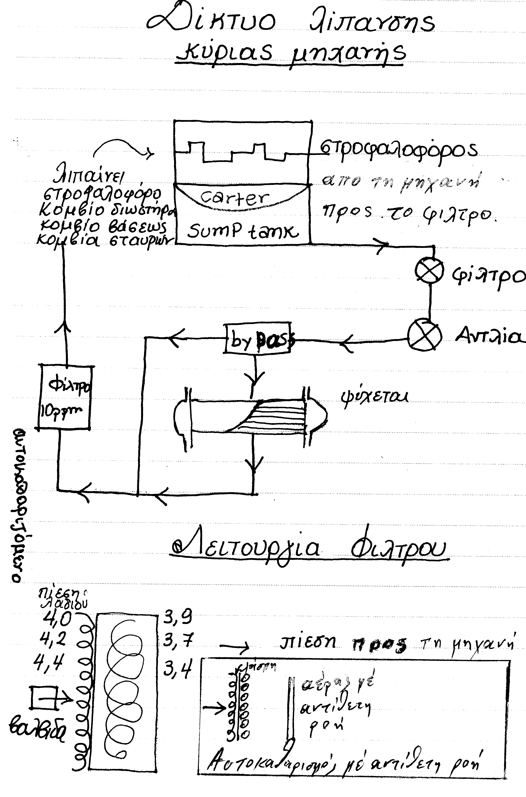
Ο αυτοκαθαρισμός του φίλτρου αποβλέπει στο να αφήσει μηδαμινή ποσότητα ακάθαρτου ελαίου να περάσει.

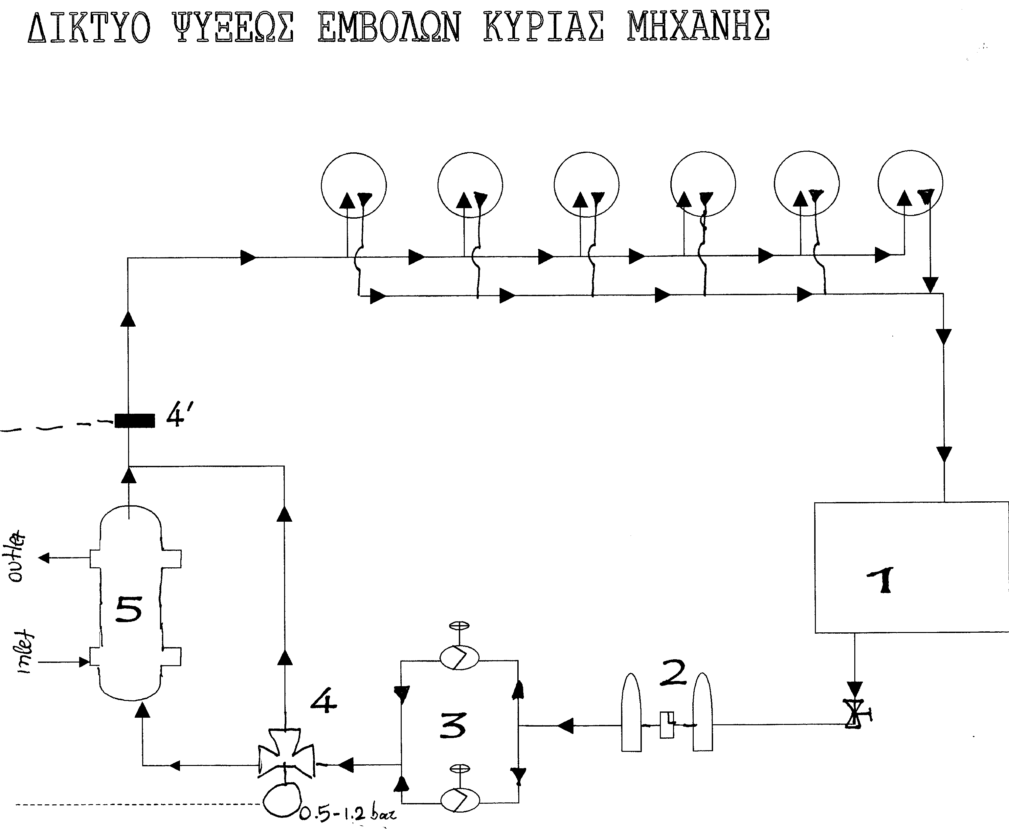

ΥΠΟΜΝΗΜΑ

- ΔΕΞΑΜΕΝΗ – PISTON COOLING TANK
- ΦΙΛΤΡΑ
- ΑΝΤΛΙΕΣ ΨΥΞΕΩΣ ΕΜΒΟΛΩΝ – PISTON PUMPSς
- ΤΡΙΣΤΟΜΟΣ ΚΡΟΥΝΟΣ – 3WAY VALVE
04΄ ΘΕΡΜΟΣΤΑΤΗΣ – TEMPERATURE SENSOR
- ΨΥΓΕΙΟ – PISTON COOLER

α. Ψυκτικό μέσο λάδι η νερό.
β. Με κούφιο βάκτρο όπως οι μηχανές B.W.
γ. Με τηλεσκοπικούς όπως οι μηχανές SULZER
δ. Στις 4χρονες ψύξη μόνο με λάδι:
1. Δια ραντισμού
2. Με κούφιο διωστήρα μέσω του πείρου του εμβόλου.

ΑΝΤΛΙΕΣ

ΟΡΙΣΜΟΣ-ΣΚΟΠΟΣ-ΧΡΗΣΕΙΣ (4.1)
Αναρροφούν υγρό απο ένα χώρο και καταθλίβουν με πίεση σε άλλο.
Καταναλώνουν μηχανικό έργο και δηιουργούν δυναμική η κινητική ενέργεια στο υγρό.
Κινούνται με ατμοστρόβιλους, μηχανές Diesel, αεριοστρόβιλους, βενζινομηχανές και ηλεκτροκινητήρες.
Αντλίες μικρής παροχής μπορεί να είναι και χειροκίνητες.
Όταν κινούνται απο ανεξάρτητο μηχάνημα ονομάζονται ανεξάρτητες αντλίες.
Όταν κινούνται απο κινητό μέρος της κύριας μηχανής (μέσω γραναζιών, ιμάντα, εκκέντρου κλπ.) ονομάζονται εξηρτημένες.

ΚΑΤΑΤΑΞΗ ΑΝΤΛΙΩΝ (4.2)

Α΄ ΚΑΤΑΤΑΞΗ
α) Αντλίες Εκτοπίσεως:
1) Εμβολοφόρες ( με μηχανικώς κινούμενα έμβολα )
2) Περιστροφικές ( με λοβούς η έμβολα )
β) Αντλίες Κεντρόφυγες: ( με στροφείο η στροφεία )
Β΄ ΚΑΤΑΤΑΞΗ
α) Παλινδρομικές αντλίες: Εμβολοφόρες Εκτοπίσεως
β) Περιστροφικές ατλίες:
1) Εκτοπίσεως ( Ογκομετρικού τύπου η Ογκομετρικές )
2) Ροής: Ακτινικής Ροής ( π.χ. φυγοκεντρικές ) – Αξονικής Ροής ( π.χ. με έλικα).
Ανεξάρτητα απο τους τρόπους κατάταξης θα περιγραφούν οι ακόλουθες αντλίες:
α) Παλινδρομικές Εμβολοφόρες
β) Περιστροφικές Εκτοπίσεως Ογκομετρικού τύπου
γ) Περιστροφικές Ακτινικής Ροής (Φυγοκεντρικές)
δ) Περιστροφικές Αξονικής Ροής ( με έλικα) (4.2)

ΥΓΡΑ (4.3) (εκτός ύλης Α εξαμ)
1. ΠΡΑΓΜΑΤΙΚΑ Η ΦΥΣΙΚΑ ΥΓΡΑ:
α) Συμπιεστά
β) Συνοχή των μορίων: εκδηλώνεται σαν εσωτερική τριβή και χαρακτηρίζεται απο το ιξώδες η συντελεστή ιξώδους που αποτελεί και το μέτρο της ρευστότητάς των.
γ) Συνάφεια προς τα τοιχώματα του δοχείου που τα περιέχει.

2. ΙΔΑΝΙΚΑ ΥΓΡΑ :Ασυμπίεστα – χωρίς εσωτερική τριβή μεταξύ των μορίων τους – καμιά δύναμη συνάφειας με τα τοιχώματα του χώρου που τα περιέχει.

3. ΔΥΝΑΜΕΙΣ ΠΟΥ ΕΠΕΝΕΡΓΟΥΝ ΣΤΑ ΥΓΡΑ: Εσωτερικές και Εξωτερικές.
Εξωτερικές:
Ατμοσφαιρική πίεση->Φυσική Ατμόσφαιρα Atm = 760 mm(Hg) (χιλιοστά στήλης υδραργύρου) χ
ειδ.βάρος υδραργύρου 13.6 = 10330mm H₂O (χιλιοστά στήλης νερού) η 10.33m H₂O (μέτρα στήλης νερού).
Φυσική Ατμόσφαιρα Atm = 760 mm(Hg) = 10.33m H₂O = 1. 033 kp/cm² = 1.033 At = 1.013 bar
Τεχνική Ατμόσφαιρα At = 735 mm(Hg) = 10m H₂O = 1 kp/cm²
1 bar = 1.020 At = 1.019 kp/cm²

ΠΑΡΑΓΟΝΤΕΣ ΠΟΥ ΕΠΗΡΕΑΖΟΥΝ ΤΗΝ ΑΝΑΡΡΟΦΗΣΗ ΜΙΑΣ ΑΝΤΛΙΑΣ

Α. Το μέγιστο θεωρητικό ύψος αναρροφήσεως είναι 10.33m.
Β. Το μέγιστο πραγματικό ύψος αναρροφήσεως είναι μικρότερο και επηρεάζεται απο διάφορους παράγοντες.
Δημιουργία αναρρόφησης = κενό=διαφορά πίεσης μικρότερη της ατμοσφαιρικής και κατά συνέπεια κίνηση του υγρού προς τη μικρότερη πίεση.
ΕΜΒΟΛΟΦΟΡΕΣ ΑΝΤΛΙΕΣ (4.8)
Εμβολοφόρος καλείται η αντλία που αποτελείται από ένα ή περισσότερους κυλίνδρους μέσα στους οποίους παλινδρομεί και από ένα έμβολο και εκτελώντας την παλινδρομική κίνηση άλλοτε αναρροφά και άλλοτε καταθλίβει.
Κατάταξη
1. Αναρροφητικές ή καταθλιπτικές
2. Απλής – διπλής ενέργειας
3. Μονοκύλινδρες – πολυκύλινδρες
4. Κάθετες – οριζόντιες – κεκλιμένες
5. Ηλεκτροκίνητες – ατμοκίνητες – πετρελαιοκίνητες κ.λ.π.
6. Άμεσης μετάδοσης:το έμβολο κινείται κατευθείαν απο το κινητήριο μηχάνημα
Έμμεσης μετάδοσης:το έμβολο κινείται μέσω στροφάλου,διωστήρα,ζυγώματος,βάκτρου.
7.Απλής ή συζευγμένης διάταξης (αφορά ατμοκίνητες)
Simplex, Απλής διάταξης: όταν κάθε κύλινδρος κινεί δικό του διανομέα ατμού.
Duplex, Συζευγμένης διάταξης: όταν κάθε κύλινδρος κινεί τον διανομέα ατμού του διπλανού κυλίνδρου.

Αναρροφητική αντλία-Καταθλιπτική αντλία απλής και διπλής ενέργειας (4.9-4.10-4.11)

ΠΕΡΙΣΤΡΟΦΙΚΕΣ ΑΝΤΛΙΕΣ ΕΚΤΟΠΙΣΕΩΣ ή ΟΓΚΟΜΕΤΡΙΚΕΣ ΑΝΤΛΙΕΣ (4.24)

Ογκομετρικές καλούνται διότι εγκλωβίζουν το υγρό και το αναγκάζουν να ρέει υπό πίεση εκτοπίζοντάς το και έτσι αναπτύσσουν στατική δράση.
Αποτελούνται από το κέλυφος και το στροφείο που περιστρέφεται.Τα διάκενα των στροφείων ή των κινητών μερών μεταξύ τους και μεταξύ του κέλυφους είναι πολύ μικρά με αποτέλεσμα υψηλούς βαθμούς αποδόσεως και πιέσεις.
Εκτόπισμα είναι ο όγκος του υγρού που καταθλίβεται σε μια πλήρη στροφή των κινητών μερών με την προϋπόθεση να έχουν γεμίσει πλήρως οι χώροι και αποτελεί και την θεωρητική παροχή (Q_{θ}) της αντλίας.
Ολίσθηση είναι η ποσότητα του υγρού που βραχυκυκλώνεται μεταξύ αναρρόφησης και κατάθλιψης λόγω διακένων χωρίς να επιστρέφει στην αναρρόφηση, αυξάνεται με την πίεση και μειώνεται με το ιξώδες.
Παροχή = Εκτόπισμα - Ολίσθηση = ογκομετρικός βαθμός απόδοσης η_{ν} = Q_{π} / Q_{θ} και εξαρτάται από τους παράγοντες που επηρέαζουν την αναρρόφηση και την κατάθλιψη μιάς αντλίας.

ΤΥΠΟΙ ΠΕΡΙΣΤΡΟΦΙΚΩΝ ΑΝΤΛΙΩΝ -ΧΡΗΣΕΙΣ ΚΑΙ ΥΛΙΚΑ ΚΑΤΑΣΚΕΥΗΣ (4.25)

α. Οδοντωτές: Εσωτερικής ή Εξωτερικής οδόντωσης (παράλληλη ή ελικοειδής)
β. Κοχλιοειδείς (screw pumps)
γ. Περιστρεφομένων εμβόλων ή λοβών
δ. Πτερυγιοφόρες (Rotary vane pumps)
ε. Με υγρά έμβολα
ζ. Με έμβολα μεταβλητής διαδρομής αξονικά ή ακτινικά π.χ. Waterbury ή Heleshaw.
Χρήσεις: Νερού, ελαίου, πετρελαίου, βαρούλκων, πηδαλίων, φορτοεκφορτώσεως.
Εξοπλισμός: Ρυθμιστές στροφών, over speed, ρυθμιστές πιέσεως (ασφαλιστικά).
Υλικά:Κέλυφος: χυτοσίδηρος, χυτοχάλυβας, ορείχαλκος
Στροφείο: συνθετικό ελαστικό, ανοξείδωτο, ορείχαλκος
Βαλβίδες: χυτοχάλυβας, φωσφορούχος ορείχαλκος, ανοξείδωτος χάλυβας, Κράμα monel.

ΦΥΓΟΚΕΝΤΡΙΚΕΣ ΑΝΤΛΙΕΣ (4.33-4.34-4.35)
Οι φυγοκεντρικές αντλίες προσδίδουν στο υγρό κινητική ενέργεια, δηλ. μεγάλη ταχύτητα ροής, που τη μετατρέπουν στη συνέχεια σε πίεση, δηλ. αναπτύσσουν δυναμική δράση. Διακρίνονται σε ακτινικής (στροφείο) και αξονικής ροής (ελικοφόρες) η και μικτού τύπου. Χρησιμοποιούνται για την διακίνηση όλων των μη παχύρευστων ρευστών.
α. Τα πλεονεκτήματά τους είναι:
- Απλότητα κατασκευής τους:Δεν έχουν βαλβίδες, έμβολα, μηχανισμούς, βάκτρα, διωστήρες
- Συμπαγής κατασκευή: κατασκευάζονται αντλία και μοτέρ μαζί σε κοινή βάση
- Το ταχύστροφό τους: Προσαρμόζονται εύκολα σε υψηλές ταχ. Εξηρτ. & ανεξάρτ.
- Οικονομία όγκου, βάρους και χαμηλό κόστος: σε μικρό χώρο έχουμε το ίδιο έργο
- Υψηλή και συνεχής παροχή
- Ομαλή λειτουργία χωρίς κραδασμούς

β.Τα μειονεκτήματά τους είναι:
1. Κακή αναρρόφηση που αντιμετωπίζεται με τη τοποθέτηση ποδοβαλβίδων ή και αντλίας κενού ή πλήρωση του αγωγού αναρρόφησης εκτός και αν είναι αυτοπληρούμενες.
2. Μικρά ύψη καταθλίψεως: Για τον λόγο αυτό κατασκευάζονται πολυβάθμιες.

Ελικόφρακτη αντλία απλής-διπλής αναρροφήσεως:
Εσωτερικά έχει το ελικόφραγμα>οχετός κυκλικής διατομής που αυξάνει προοδευτικά.
Η ροή στην αντλία αυτή οφείλεται στη φυγόκεντρη δύναμη.Αποτελείται απο το κινητό (περιστρεφόμενο) μέρος (στροφείο ή πτερωτή) και το σταθερό μέρος (κέλυφος).
Αναροφά το υγρό απο το κέντρο της και το καταθλίβει προς τη περιφέρεια. Το υγρό, λόγω του δημιουργούμενου κενού, εισέρχεται καταλαμβάνοντας το κεντρικό της χώρο μεταξύ των πτερυγίων του στροφείου.Καθώς το στροφείο περιστρέφεται με μεγάλη ταχύτητα εκτινάσσει το υγρό προς τη περιφέρεια λόγω της φυγόκεντρης δύναμης.
Δ. ΜΗΧΑΝΕΣ ΕΣΩΤΕΡΙΚΗΣ ΚΑΥΣΕΩΣ ( Μ.Ε.Κ.)
Οι παρενθέσεις παραπέμπουν στις παραγράφους του βιβλίου ‘Μηχανές Εσωτερικής Καύσεως’
Τόμος Πρώτος

Ορισμοί

Κατάταξη των Μ.Ε.Κ. (1.1)
α) Ανάλογα με τους χρόνους λειτουργίας σε δίχρονες και τετράχρονες.
β) Ανάλογα με τον αριθμό των στροφών σε αργόστροφες (70-500 r.p.m.), μέσου αριθμού στροφών (500-1000 r.p.m.) και ταχύστροφες (1000 r.p.m. και πάνω).
γ) Ανάλογα με τη διάταξη των κυλίνδρων:
(1) Κατακόρυφη διάταξη κυλίνδρων σε σειρά.
(2) Διάταξη κυλίνδρων σε σχήμα V σε σειρά (ταχύστροφες μηχανές).
(3) Διάταξη κυλίνδρων σε σειρά με αντίθετα κινούμενα έμβολα.
(4) Διάταξη αντιθέτων κυλίνδρων σε σειρά με αντίθετα κινούμενα έμβολα.
(5) Διάταξη κυλίνδρων σε σχήμα Δ με αντίθετα κινούμενα έμβολα.
Όλες οι παραπάνω κατηγορίες χρησιμοποιούνται σήμερα ως προωστήριες μηχανές πλοίων
ή μηχανές ξηράς.
δ) Ανάλογα με το είδος του καυσίμου που χρησιμοποιούν:

Heavy Fuel Oil - Intermediate Fuel Oil - Light Fuel Oil - Marine Diesel Oil - Gas Oil –

Kerosene.
ε) Ανάλογα με τον θερμικό κύκλο λειτουργίας:
(1) Μηχανές σταθερού όγκου (OTTO - Βενζινομηχανές).
(2) Μηχανές σταθερής πίεσης (DIESEL - Πετρελαιομηχανές).
(3) Μηχανές μικτού κύκλου (SEMI-DIESEL,πυροκεφαλής,ταχύστροφες και
υπερπληρούμενες).
στ) Ανάλογα με τη χρήση και το προορισμό τους σε
μηχανές ξηράς, προωστήριες θαλάσσης και αεροπορικές.

Χρόνοι των Μ.Ε.Κ - δίχρονες και τετράχρονες μηχανές:

Η διαδρομή του εμβόλου απο το Α.Ν.Σ. προς το Κ.Ν.Σ. ή απο το Κ.Ν.Σ. προς το Α.Ν.Σ., στην τεχνική ορολογία των Μ.Ε.Κ.,λέγεται χρόνος. Ένας χρόνος της μηχανής αντιστοιχεί σε μία απλή διαδρομή του εμβόλου ή σε μισή στροφή του στροφάλου και μία πλήρης διαδρομή του εμβόλου (διπλή) ή μία πλήρης στροφή του στροφάλου, καλύπτει ή αντιστοιχεί σε δύο χρόνους της μηχανής.
Ο κύκλος λειτουργίας μιάς Μ.Ε.Κ.είναι δυνατό να πραγματοποιείται:
α) Σε δύο στροφές του στροφάλου, δηλαδή, σε τέσσερις απλές διαδρομές ή χρόνους, οπότε η μηχανή λέγεται τετράχρονη
β) Σε μία στροφή του στροφάλου, δηλαδή, σε δύο απλές διαδρομές ή χρόνους, οπότε η μηχανή λέγεται δίχρονη.

Γενική περιγραφή βενζινοκινητήρα: (1.4)
Στις μηχανές αυτές που λειτουργούν με τον κύκλο σταθερού όγκου (Otto) και το καύσιμο είναι μίγμα βενζίνης με αέρα, η έναυση πραγματοποιείται με τη βοήθεια εξωτερικού μέσου, ενός ηλεκτρικού σπινθηριστή (κ.μπουζί) .
Όταν το έμβολο βρίσκεται στο Κ.Ν.Σ., ο κύλινδρος γεμίζει με μίγμα βενζίνης - αέρα το οποίο προπαρασκευάζεται σε αναλογία 1 προς 15 περίπου από τον λεγόμενο εξαερωτή (καρμπυρατέρ).
Το μίγμα συμπιέζεται σε πίεση 7-12 bar περίπου και στο τέλος της συμπίεσης πριν φτάσει το έμβολο στο Α.Ν.Σ. δίνεται μέσα στο κύλινδρο ο ηλεκτρικός σπινθήρας, πραγματοποιείται η καύση του καυσίμου και η παραγωγή καυσαερίων με υψηλή πίεση και θερμοκρασία, τα οποία ωθούν το έμβολο και παράγουν έτσι το κινητήριο έργο.
Οι μηχανές με κύκλο Otto ( σταθερού όγκου ) λέγονται και μηχανές εκρήξεως ή μηχανές εναύσεως με σπινθήρα και είναι δίχρονες ή τετράχρονες.
Οι μηχανές αυτές είναι οι συνηθισμένες αεριομηχανές - βενζινομηχανές.
Η εξέλιξη των βενζινομηχανών, που εφαρμόζεται σε αεροπλάνα και αυτοκίνητα, συνίσταται στη μέθοδο της εγχύσεως της βενζίνης υπό πίεση (injection), την οποία δημιουργεί η αντλία βενζίνης, μέσω του εγχυτήρα (κ.μπεκ).Και στις δύο περιπτώσεις διασκορπίζεται η βενζίνη, από τον εγχυτήρα, μέσα στον αέρα και σχηματίζεται έτσι το αεριούχο μίγμα το οποίο στη συνέχεια συμπιέζεται και με τη βοήθεια του σπινθήρα αναφλέγεται.

Γενική περιγραφή πετρελαιοκινητήρα: (1.4)
Οι πετρελαιομηχανές λειτουργούν με τον κύκλο σταθερής πίεσης (μηχανές Diesel) και είναι δίχρονες ή τετράχρονες. Το χαρακτηριστικό τους γνώρισμα σε σύγκριση με τις άλλες παλινδρομικές Μ.Ε.Κ. (βενζινομηχανές) ειναι οτι το καύσιμο εισάγεται στον κύλινδρο όταν το έμβολο ευρίσκεται κοντά στο Α.Ν.Σ. και συγκεκριμένα πριν απο την έναρξη της διαδρομής της εκτονώσεως.Επίσης η έναυση του καυσίμου γίνεται επειδή έρχεται σε επαφή με τον αέρα του κυλίνδρου,του οποίου η θερμοκρασία έχει υψωθεί πολύ,λόγω της διαδρομής της συμπίεσης που προηγήθηκε.
Στις μηχανές αυτές που χρησιμοποιούν πετρέλαιο diesel ή και βαρύτερο, η έναυση (το άναμα) γίνεται αυτόματα χωρίς τη βοήθεια σπινθήρα, ή όπως λέμε, γίνεται με αυτανάφλεξη του καυσίμου.
Σύμφωνα με τη μέθοδο αυτή το έμβολο όταν ανέρχεται από το Κ.Ν.Σ. προς το Α.Ν.Σ. συμπιέζει καθαρό (αμιγή) αέρα του οποίου η πίεση στο τέλος της συμπίεσης φτάνει περίπου 35 bar και η θερμοκρασία 500 °C - 600 °C.
Τη στιγμή αυτή εισάγεται με πίεση το πετρέλαιο μέσω του εγχυτήρα (κ. μπεκ ), με δύο τρόπους:
α) Με αέρα εμφυσήσεως. β) Με μηχανική εγχύση.
α) Στη πρώτη περίπτωση καταθλίβεται αέρας στον εγχυτήρα με πίεση 70 bar, περίπου, που προέρχεται από αεροσυμπιεστή (air compressor) και το πετρέλαιο με τη βοήθεια του αέρα διασκορπίζεται στο εσωτερικό του κυλίνδρου.
Η θερμοκρασία των 550 °C - 600 °C προκαλεί αυτανάφλεξη και καύση του καυσίμου η οποία διαρκεί κατά ένα τμήμα της διαδρομής του εμβόλου και πραγματοποιείται υπό σταθερή πίεση 35 bar περίπου.
Οι μηχανές με εμφύσηση έχουν σχεδόν καταργηθεί ή σπάνια τις συναντάμε.
β) Στη δεύτερη περίπτωση δεν υπάρχει αεροσυμπιεστής εμφυσήσεως αλλά το πετρέλαιο συμπιέζεται από αντλία μηχανικής εγχύσεως σε πολύ υψηλή πίεση 200 - 600 bar & καταθλίβεται προς το καυστήρα.
Με τη μεγάλη αυτή πίεση το πετρέλαιο ανυψώνει σε ορισμένη χρονική στιγμή, που καθορίζεται από την ίδια την αντλία μηχανικής εγχύσεως, τη βαλβίδα του καυστήρα και δια μέσου του προστομίου του διασκορπίζεται μέσα στον κύλινδρο. Εκεί αυταναφλέγεται & καίγεται υπό σταθερή πίεση περίπου 35 bar
Από τα παραπάνω καταλαβαίνουμε γιατί οι μηχανές του κυκλώματος diesel λέγονται και μηχανές σταθερής πιέσεως ή μηχανές σταθερής καύσεως ή μηχανές εναύσεως με συμπιεστή.
Η καύση πραγματοποιείται ομαλά και διαρκεί κατά ένα τμήμα της διαδρομής του εμβόλου που λέγεται διάρκεια καύσεως.

Στοιχειώδης λειτουργία τετράχρονης πετρελαιομηχανής (1.5)
1ος χρόνος:Εισαγωγή ( Αναρρόφηση αέρα) υπό σταθερή πίεση (ατμοσφαιρική).
Καθώς το έμβολο κινείται από το Α.Ν.Σ. προς το Κ.Ν.Σ. αναρροφάται ατμοσφαιρικός αέρας μέσω της βαλβίδας εισαγωγής που ανοίγει για αυτό το σκοπό (Σχ. 1.5α – 1.5β)
2ος χρόνος: Συμπίεση του αέρα: Το έμβολο κινείται απο το Κ.Ν.Σ.προς το Α.Ν.Σ., μειώνει τον όγκο του κυλίνδρου με αποτέλεσμα να αυξάνει τη πίεση και θερμοκρασία του αέρα.
Οι βαλβίδες εισαγωγής και εξαγωγής είναι κλειστές και οι καυστήρες δεν ψεκάζουν
(Σχ.1.5γ – 1.5δ)
3ος χρόνος : Καύση – εκτόνωση: Το έμβολο στο Α.Ν.Σ. και ο αέρας με υψηλή πίεση και θερμοκρασία καταλαμβάνει τον επιζήμιο όγκο (όγκο θαλάμου καύσεως) του κυλίνδρου. Το πετρέλαιο ψεκάζεται απο τον εγχυτήρα σε μορφή νέφους πολύ μικρών σταγονιδίων.
Θεωρητικά σε όλη τη διάρκεια εγχύσεως και καύσεως η πίεση παραμένει σταθερή, δηλαδή, όση είναι η τελική πίεση συμπιέσεως.Αυτό συμβαίνει γιατί η έγχυση του καυσίμου γίνεται προοδευτικά καθώς προχωρεί το έμβολο & διαρκεί όσο και ο εμβολισμός της αντλίας πετρελαίου που καταθλίβει το καύσιμο. Καταλαβαίνουμε απο αυτό οτι η καύση στη πετρελαιομηχανή είναι διαφορετική απο της βενζινομηχανής, όπου η καύση είναι σχεδόν ακαριαία και η πίεση τη στιγμή της καύσης ανέρχεται απότομα πριν προλάβει το έμβολο να κινηθεί. Μετά τη καύση η πίεση των καυσαερίων ωθεί το έμβολο προς το Κ.Ν.Σ.το οποίο μέσω του διωστήρα κινεί το στροφαλοφόρο άξονα μετατρέποντας τη παλινδρομική ευθύγραμμη κινησή του σε περιστροφική και παράγει έργο. (σχ. 1.5ε – 1.5στ)
4ος χρόνος: Εξαγωγή: Το έμβολο στο Κ.Ν.Σ και η βαλβίδα της εξαγωγής ανοίγει πριν προλάβει να μετακινηθεί το έμβολο προς το Α.Ν.Σ, δηλ.υπό σταθερό όγκο, η πίεση πέφτει στη τιμή της ατμοσφαιρικής. Η εξαγωγή των καυσαερίων πραγματοποιείται κατα την άνοδο του εμβόλου με κλειστή τη βαλβίδα εισαγωγής (σχ. 1.5ζ – 1.5η)

Στοιχειώδης λειτουργία δίχρονης πετρελαιομηχανής (1.6)
1ος χρόνος : Καύση-Εκτόνωση-Εξαγωγή-Εισαγωγή-Σάρωση:To έμβολο στο Α.Ν.Σ, ο αέρας σε υψηλή πίεση και θερμοκρασία λόγω της προηγηθείσας συμπίεσης, καύση υπό σταθερή πίεση, εκτόνωση των καυσαερίων, το έμβολο ωθείται προς τα κάτω, παραγωγή έργου στο στρόφαλο, άνοιγμα της θυρίδας εξαγωγής, έναρξη της εξαγωγής, άνοιγμα της θυρίδας σαρώσεως εισαγωγή καθαρού αέρα υπό πίεση μεγαλύτερη από την ατμοσφαιρική, την οποία παρέχει η αντλία σαρώσεως, οπότε και πραγματοποιείται το πρώτο μέρος της σαρώσεως και της αποπλύσεως, μέχρι να φτάσει το έμβολο στο Κ.Ν.Σ.
(σχ.1.6α – 1.6β – 1.6γ – 1.6δ – 1.6ε)
2ος χρόνος : Το έμβολο κινείται προς το Α.Ν.Σ, Αποπεράτωση της Σαρώσεως, αποπεράτωση της Εξαγωγής, Συμπίεση μέχρι το Α.Ν.Σ. (σχ. 1.6στ – 1.6ζ)

Στοιχειώδης λειτουργία τετράχρονης βενζινομηχανής: (1.7)
Εισαγωγή: Καθώς το έμβολο κινείται από το Α.Ν.Σ. προς το Κ.Ν.Σ. αναρροφάται μίγμα αέρα και βενζίνης μέσω της βαλβίδας εισαγωγής που ανοίγει για αυτό το σκοπό.
(Σχ. 1.7α – 1.7β – 1.7γ)
Συμπίεση: Στο Κ.Ν.Σ. η βαλβίδα εισαγωγής κλείνει και καθώς το έμβολο αρχίζει να ανεβαίνει προς το Α.Ν.Σ. συμπιέζει το μίγμα αέρα και καυσίμου του οποίου, όπως είναι φυσικό, η θερμοκρασία αυξάνεται.(Σχ. 1.7δ)
Καύση-Εκτόνωση: Όταν το έμβολο φτάσει στο Α.Ν.Σ. το μίγμα καυσίμου και αέρα έχει αρκετή θερμοκρασία και με τη βοήθεια ηλεκτρικού σπινθήρα, που παράγεται από τον σπινθηριστή (μπουζί), γίνεται η απότομη καύση. Κατά την καύση, που θεωρητικά τουλάχιστον γίνεται υπό σταθερό όγκο, η πίεση στον κύλινδρο ανεβαίνει. Με το τέλος της καύσεως το έμβολο, που βρίσκεται τώρα στο Α.Ν.Σ., αρχίζει να κατεβαίνει προς το Κ.Ν.Σ. λόγω της μεγάλης πίεσης των καυσαερίων και της εκτονώσεώς τους. Στη διαδρομή αυτή το έμβολο δίνει έργο. (Σχ. 17.ε)
Εξαγωγή: Όταν το έμβολο φτάσει στο Κ.Ν.Σ. ανοίγει η βαλβίδα εξαγωγής, η πίεση πέφτει απότομα στην ατμοσφαιρική και η εξαγωγή των καυσαερίων προς την ατμόσφαιρα γίνεται κατά την κίνηση του εμβόλου προς το Α.Ν.Σ. (Σχ. 17.στ)
Έτσι έχουμε, 1^{ος} χρόνος αναρρόφηση, 2^{ος} χρόνος συμπίεση, 3^{ος} χρόνος καύση - εκτόνωση και 4ος χρόνος εξαγωγή.

Στοιχειώδης λειτουργία δίχρονης βενζινομηχανής: (1.8)
Aναφερόμενοι στη περιγραφή των αντιστοίχων φάσεων της 4χρονης βενζινομηχανής και της δίχρονης πετρελαιομηχανής μπορούμε να διατυπώσουμε τις φάσεις λειτουργίας της 2χρονης βενζινομηχανής ως εξής:
1^{ος} χρόνος: καύση, εκτόνωση, προεξαγωγή καυσαερίων,
συνέχεια εξαγωγής, προεισαγωγή ή προσάρωση (σχ.1.8α -1.8β – 1.8γ – 1.8δ)
2^{ος} χρόνος: συνέχεια εξαγωγής και αποπεράτωση εισαγωγής ή σαρώσεως,
αποπεράτωση εξαγωγής, συμπίεση μίγματος (σχ.1.8ε – 1.8στ – 1.8ζ – 1.8η )

Βαθμός συμπίεσης και πώς επιδρά στην απόδοση της μηχανής. (εκτός ύλης Α εξαμ)
Ο βαθμός (r) συμπίεσης είναι η σχέση r = V1 / V2 του αρχικού όγκου V1 στον κύλινδρο πριν από τη συμπίεση προς τον τελικό όγκο V2 στο τέλος της συμπίεσης. Σχετίζεται με τις τιμές της τελικής πίεσης Ρ2 και της τελικής θερμοκρασίας Τ2 που επιτυγχάνεται στο τέλος της συμπιέσεως.
Για τις Μ.Ε.Κ. ισχύει με αρκετή προσέγγιση ο τύπος της αδιαβατικής αλλαγής:

P1 x V1 / T1 = P2 x V2 / T2 --> P1 x V1 x T2 = P2 x V2 x T1 και αφού r = V1 / V2
--> r = P2 x T1 / P1 x T2
π.χ.
α) για να εξασφαλιστεί θερμοκρασία αέρος αρκετή ώστε να προκαλέσει αυτανάφλεξη του καυσίμου, που ψεκάζεται απο τον καυστήρα στον κύλινδρο στους 400 °C - 500 °C, πρέπει η τελική πίεση P2 να είναι περίπου 30 bar, για την οποία απαιτείται βαθμός συμπιέσεως πάνω απο r =10 και Τ1 = 250 ^{ο}Κ.

β) για αρχική θερμοκρασία 67 °C, δηλαδή, T1 = 67 + 273 = 340 °K, θα έχουμε τελική θερμοκρασία Τ2, ως εξής :
r = V1 / V2 = P2 x T1 / P1 x T2 --> T2 = P2 x V2 x T1 /P1 x V1 = 30 x 1 x 340 / 12 x 1 = 850 °K --> T2 = 273 = 577 °C.
Απο τα παραπάνω φαίνεται γιατί οι πετρελαιομηχανές έχουν μεγαλύτερο βαθμό συμπίεσης (12 / 1 εως 22 / 1) σε σχέση με τις βενζινομηχανές όπου ο βαθμός συμπίεσης δεν ξεπερνάει το 10 / 1.
Πρέπει όμως να διευκρινιστεί οτι για τις βενζινομηχανές μεγαλύτερη συμπίεση απο 10 / 1 δεν χρειάζεται χάρις στον σπινθηριστή που εξασφαλίζει άνετη ανάφλεξη, αλλά και γιατι το φαινόμενο του κτυπήματος στη μηχανή, πάνω απο το όριο 10 / 1, πρέπει να αντιμετωπίζεται με βενζίνες υψηλού αριθμού οκτανίου που έχουν μεγάλο κόστος και διαδικασία παραγωγής.
Μερικά στοιχεία:
Βενζινομηχανές: r = 8,5 -10 βενζίνη Super / r = 11 Super premium / r = 15 Injection.
Diesel : r = 12 - 13 υπερπληρούμενες / r = 13 - 15 αργόστροφες / r = 16 - 22 ταχύστροφες.
Η κατανάλωση καυσίμου για μία βενζινομηχανή είναι 200 - 250 gr / HP / hr, με βαθμό απόδοσης η = 0,30 - 0,40. Η κατανάλωση για τις Diesel είναι 140 - 180 gr / HP / hr, με βαθμό απόδοσης η = 0,45 - 0,55 ή 45 % - 55 %.

Περιγραφή και σκοπός των διαφόρων εξαρτημάτων και μηχανισμών που εξυπηρετούν τις Μ.Ε.Κ. (2.1 – 2.10)

Η κατασκευή των διαφόρων μερών των μηχανών DIESEL και των βενζινομηχανών είναι παρόμοια και γίνεται με βάση τις ίδιες αρχές. Οι βασικές διαφορές μεταξύ τους βρίσκονται στο καύσιμο και στα όργανα που σχετίζονται με αυτό. Τα μέρη των Μ.Ε.Κ. διακρίνονται σε σταθερά και κινητά. Σταθερά π.χ. είναι η βάση, ο κύλινδρος, το πώμα κ.λ.π. και κινητά αντίστοιχα το έμβολο, ο διωστήρας, ο στροφαλοφόρος άξονας, οι βαλβίδες, τα ωστήριά τους κ.λ.π..

Πλαίσιο (Βάση-Σκελετός) - Κύλινδροι - Χιτώνια - Πώματα

Πλαίσιο ονομάζεται το συγκρότημα της μηχανής που αποτελείται από τον κύλινδρο ή τους κυλίνδρους, το στροφαλοθάλαμο (Κάρτερ) και τη βάση της μηχανής. Το πλαίσιο της μηχανής κατασκευάζεται από χυτοσίδηρο καλής ποιότητας και σε ορισμένες ελαφρές κατασκευές από είδικό κράμα αλουμινίου.

Οι κύλινδροι σε παλαιότερες μηχανές κατασκευάζονταν από ένα τεμάχιο ενώ σήμερα για λόγους οικονομίας και ευκολίας κατά τις επισκευές εφοδιάζονται εσωτερικά με τα λεγόμενα χιτώνια τα οποία μπορούν να αντικατασταθούν όταν φθαρούν και που περιβάλλονται από τον χώρο στον οποίο βρίσκεται το νερό ψύξεώς τους. Ο κύλινδρος φέρει περιφερειακά ένα θάλαμο όπου κυκλοφοροί νερό ψύξεως και ονομάζεται περιχιτώνιος θάλαμος ψύξεως.

Τα χιτώνια συνήθως είναι 3 ειδών : ξηρά - υγρά - χιτώνια με θάλαμο ψύξεως. Στις βενζινομηχανές και μικρές ταχύστροφες diesel χρησιμοποιούνται τα ξηρά και τα υγρά χιτώνια κατά προτίμηση, ενώ στις μεγαλύτερες diesel τα χιτώνια με θάλαμο ψύξεως. Τα χιτώνια τοποθετούνται μέσα στους κυλίνδρους με απόλυτη εφαρμογή με πίεση (πρεσσαριστά) και επιπλέον στα σημεία όπου εφαρμόζουν στον κύλινδρο τοποθετούνται δακτύλιοι από συνθετικό ελαστικό για τη στεγανότητα. Συνήθως στο επάνω μέρος δεν τοποθετούνται ελαστικοί δακτύλιοι και η στεγανότητα επιτυγχάνεται με άριστη εφαρμογή του κάτω προσώπου του χιτωνίου στην αντίστοιχη επιφάνεια (πατούρα) του κυλίνδρου.

Το πώμα ή κεφαλή της μηχανής (καπάκι) κλείνει το επάνω μέρος του κυλίνδρου, κατασκευάζεται από χυτοσίδηρο ή κράμα αλουμινίου, φέρει τους οχετούς εισαγωγής και εξαγωγής, τα ανοίγματα των βαλβίδων και τον εγχυτήρα ή σπινθηριστή αντιστοίχως. Εσωτερικά είναι κοίλο ώστε μέσα από την κοιλότητά του να κυκλοφορεί το νερό ψύξεως για την ψύξη του. Το νερό αυτό εισέρχεται στο πώμα αφού έχει προηγουμένως κυκλοφορήσει μέσα στο θάλαμο ψύξεως του κυλίνδρου. Η σύνδεση των δύο χώρων ψύξεως (πώματος-κυλίνδρου) γίνεται ή με ανεξάρτητη σύνδεση με ειδικό τεμάχιο μετά τη σύσφιξη του πώματος στον κύλινδρο ή με αρκετές οπές από τις οποίες μεταφέρεται το νερό της ψύξεως αντίστοιχα. Το πώμα επίσης φέρει ειδικές τάπες για τον καθαρισμό των χώρων ύδατος ψύξεως. Στις 4χρονες μηχανές και στις 2χρονες ,με βρογχοειδή σάρωση ο κασσίτερος για την ηλεκτρόλυση τοποθετείται συνήθως στο κέντρο του πώματος. Στις 2χρονες μηχανές με βαλβίδα εξαγωγής στο πώμα ,ο καυστήρας συχνά τοποθετείται στη μία πλεύρα και κατά τρόπο ώστε η έγχυση του καυσίμου να είναι εφαπτομενική.
Το πώμα του κυλίνδρου περιλαμβάνει επίσης τις βαλβίδες εισαγωγής και εξαγωγής -βαλβίδες αέρα εκκινήσεως- ανακουφιστικές βαλβίδες (εξαεριστικά - ασφαλιστικά). Το πώμα στερεώνεται σταθερά στο σώμα του κυλίνδρου με τη βοήθεια κατάλληλων κοχλιών και περικοχλίων, που δέχονται το φορτίο της καύσεως ,ενώ συγχρόνως παρέχουν την απαραίτητη δύναμη για την στεγανότητα μεταξύ πώματος, κυλίνδρου και χιτωνίου. Η στεγανότητα αυτή επιτυγχάνεται με κατάλληλη μεταλλική ένωση με δακτύλιο από χαλκό ή μαλακό σίδηρο που τοποθετείται μεταξύ πώματος και χιτωνίου.

Έμβολα-Βάκτρα - Ελατήρια - Πείροι εμβόλων

Τα έμβολα στις 4χρονες μηχανές κατασκευάζονται με μικρό σχετικά μήκος ενώ στις 2χρονες πρέπει να έχουν μεγάλο μήκος λόγω των θυρίδων. Γι' αυτό στις 2χρονες το χιτώνιο του κυλίνδρου προεκτείνεται επαρκώς μέσα στο στροφαλοθάλαμο. Πάντως τα έμβολα των Μ.Ε.Κ. έχουν οπωσδήποτε μεγαλύτερο μήκος από τα έμβολα των ατμομηχανών για να εξασφαλίζουν την ομαλή ευθύγραμμη κίνηση του εμβόλου και να εξουδετερώνουν την πλευρική ώθησή του, λόγω της πλαγιότητας του διωστήρα δηλαδή ο κύλινδρος έχει και θέση ευθυντηρίας του εμβόλου. Στις μεγάλες όμως μηχανές ο σκελετός τους είναι με ευθυντηρίες - βάκτρο - ζύγωμα κ.λ.π. οπότε το ύψος του εμβόλου γίνεται μικρότερο. Τα έμβολα έχουν μορφή ανεστραμμένου κυπέλου και το πάχος του επάνω μέρους τους είναι μεγαλύτερο από το πάχος του κυλινδρικού τοιχώματός τους, γιατί η κορυφή δέχεται τις υψηλές πιέσεις του θαλάμου καύσεως. Στη περιφέρεια στη κορυφής του εμβόλου είναι δυνατό να υπάρχουν κατάλληλες εσοχές που δέχονται τις βαλβίδες του πώματος όταν είναι ανοικτές. Η ψύξη του εμβόλου επιτυγχάνεται με κυκλοφορία λαδιού στο εσωτερικό μέρος της κυλινδρικής επιφάνειάς του και σε παλαιότερες μηχανές με απεσταγμένο νερό. Το έμβολο κατασκευάζεται από καλής ποιότητας χυτοσίδηρο ή από κράματα αλουμινίου και σε μηχανές μεγάλης ισχύος η κεφαλή τους κατασκευάζεται από χάλυβα υψηλής θερμικής αντοχής.

Ελατήρια : Για να διατηρηθεί η στεγανότητα στον χώρο καύσεως και να αποφύγουμε την διαφυγή καυσαερίων τοποθετούμε στην εξωτερική κυλινδρική επιφάνεια του εμβόλου και σε κατάλληλα αυλάκια τα ελατήρια στεγανότητας τα οποία διακρίνονται σε ελατήρια συμπιέσεως και ελατήρια λιπάνσεως (ελατήριο αποξέσεως λαδιού και ελατήριο περισυλλογής του λαδιού). Το ανώτατο ελατήριο του εμβόλου φέρει το μεγαλύτερο βάρος του έργου της στεγανότητας από τα καυσαέρια και κατασκευάζεται από υλικό με κατάλληλη σύνθεση όπως κράμα χυτοσιδήρου-γραφίτη, μαγκανίου-χρωμίου και μολυβδαινίου. Η εξωτερική απιφάνεια του άνω ελατηρίου επιχρωμιώνεται εκτός αν είναι επιχρωμιωμένη η εσωτερική κυλινδρική επιφάνεια του χιτωνίου.

Ο πείρος του εμβόλου στον οποίο προσαρμόζεται ο τριβέας της κεφαλής του διωστήρα φέρεται σε κατάλληλες υποδοχές της κυλινδρικής επιφάνειας του εμβόλου ενισχυμένες με ειδικές ενδυναμώσεις. Γενικά οι πείροι των εμβόλων προσαρμόζονται σε αυτά κατά τέτοιο τρόπο ώστε να μπορούν να περιστρέφονται ελεύθερα και πάνω στους τριβείς των εμβόλων και πάνω στους τριβείς της κεφαλής των διωστήρων.

Διωστήρες και τριβείς αυτών.
Οι διωστήρες των Μ.Ε.Κ. κατασκευάζονται από σφυρήλατο χάλυβα. Συνδέονται με το έμβολο μέσω πείρου ή μέσω ζυγώματος και βάκτρου και με τον στροφαλοφόρο άξονα με τον τριβέα του κομβίου του στροφάλου. Το επάνω μέρος τους ονομάζεται κεφαλή του διωστήρα, το κάτω μέρος πόδι του διωστήρα και το ενδιάμεσο μεταλικό στέλεχος κορμός του διωστήρα. Οι τριβείς των ποδιών των διωστήρων είναι σταθερού η μεταβαλλόμενου κέντρου που συνήθως είναι οι ναυτικού τύπου. Οι κορμοί των διωστήρων έχουν συνήθως εσωτερικό κοίλωμα σε όλο το μήκος τους, από το οποίο περνάει το λάδι που έρχεται απο τον τριβέα του ποδιού για την λίπανση του τριβέα κεφαλής του διωστήρα και για την εσωτερική ψύξη του εμβόλου.

Στροφαλοφόροι άξονες και τριβείς.
Κατασκευάζονται συνήθως από σφυρήλατο χάλυβα υψηλής ποιότητας για να έχουν μεγάλη αντοχή και αντίσταση στην γήρανση. Ο στροφαλοφόρος άξονας έχει τόσα κομβία όσοι και οι κύλινδροι όταν αυτά τοποθετούνται σε σειρά. Οι στρόφαλοι σχηματίζουν μεταξύ τους τη γωνία σφηνώσεως η οποία εξαρτάται από την σειρά καύσεως. Η σειρά καύσεως στους διάφορους κυλίνδρους επιλέγεται έτσι ώστε να δίνεται στον άξονα όσο γίνεται ομαλή ροπή στρέψεως και καλύτερη μηχανική ζυγοστάθμιση. Επίσης λαμβάνεται σοβαρά υπόψη το φορτίο που φέρει κάθε κύριος τριβέας (βάσεως), οι κραδασμοί της μηχανής και η διάταξη εξαγωγής των καυσαερίων. Τα κομβία του άξονα τορνίρονται με μεγάλη ακρίβεια, ενανθρακώνονται επιφανειακά (βάφονται), λειαίνονται (ρεκτιφιέ) για να αναπτύσσουν τη λιγότερη δυνατή τριβή κατά την περιστροφή τους. Για να διατηρηθεί ο στροφαλοφόρος άξονας σε αξονική θέση ορισμένοι ή και όλοι οι τριβείς βάσεως έχουν πλευρικές επιφάνειες τριβής που δέχονται τις αξονικές ώσεις οι οποίες όμως όταν είναι μεγάλου μεγέθους δεν είναι δυνατόν να απορροφηθούν από τους τριβείς αυτούς και γι'αυτό χρησιμοποιείται ο ωστικός τριβέας.

Βαλβίδες - ωστήρια - έκκεντρα - εκκεντροφόρος άξονας.

Οι βαλβίδες κατασκευάζονται από καλής ποιότητας χάλυβα και συνήθως από ειδικό κράμα νικελίου, χρωμίου και χάλυβα. Σε μεγάλες μηχανές οι βαλβιδοφόροι γίνονται κοίλοι ώστε μέσα στην κοιλότητά τους να κυκλοφορεί νερό για την ψύξη τους. Αυτό γίνεται ειδικότερα στις βαλβίδες εξαγωγής.
Το ελατήριο των βαλβίδων τις κρατάει πάντοτε κλειστές ώστε να ανοίγουν μόνον όταν το ωστήριό τους , το οποίο κινείται από το έκκεντρο, τις ωθήσει προς τα επάνω και ανοίγουν πάντοτε προς το εσωτερικό του κυλίνδρου. Η κοιλότητα των βαλβίδων εξαγωγής, ιδίως των κινητήρων αεροπλάνων, γεμίζει με άλατα λιθίου και νατρίου τα οποία λύωνουν στη θερμοκρασία λειτουργίας της βαλβίδας και έτσι απορροφάται ένα μέρος της θερμότητας η οποία και μεταδίδεται προς το βάκτρο. Οι έδρες των βαλβίδων συνήθως επενδύονται με στελίτη. Στις πλευρικές βαλβίδες η μετάδοση της κίνησης από το έκκεντρο γίνεται κατευθείαν μέσω του ωστηρίου ενώ στις ανεστραμμένες μεσολαβεί ο αγκωνωτός μοχλός ή ζύγωθρο ή κοκκοράκι. Η ρύθμιση των διακένων των βαλβίδων γίνεται όταν η μηχανή είναι θερμή και σύμφωνα με τις οδηγίες του κατασκευαστή. Σε ορισμένες μηχανές για τον περιορισμό της φθοράς των βαλβίδων εξαγωγής εφαρμόζεται σύστημα οδοντωτού ωρολογιακού μηχανισμού με τον οποίον η βαλβίδα περιστρέφεται κατά την λειτουργία της ώστε να μην εργάζεται στην ίδια θέση. Σε άλλο σύστημα η βαλβίδα γύρω από το βάκτρο της περιβάλλεται από χιτώνιο με ελικοειδή πτερύγια κατά το ύψος του, τα οποία πτερύγια αναγκάζουν την βαλβίδα να περιστρέφεται γύρω από τον άξονά της με την δύναμη των εξερχόμενων καυσαερίων.

Οι εκκεντροφόροι άξονες κατασκευάζονται από σφυρήλατο χάλυβα όπως επίσης από το ίδιο υλικό κατασκευάζονται και τα ωστήρια των βαλβίδων, ενώ τα κοκκοράκια γίνονται από χυτό χάλυβα.
Σε μεγάλες μηχανές τα έκκεντρα κατασκευάζονται χωριστά και σφηνώνονται πάνω στον εκκεντροφόρο άξονα. Μερικές φορές τα έκκεντρα των αντλιών πετρελαίου ή των εγχυτήρων ανάλογα, μπορούν να αλλάζουν θέση σχετικά επάνω στον εκκεντροφόρο με μικρή περιστροφή και ασφάλιση με ειδικές βίδες και αυτό γίνεται όταν χρειαστεί να αλλάξουμε μόνιμα την ρύθμιση της μηχανής. Σε 4χρονες μηχανές η σχέση ταχυτήτων περιστροφής εκκεντροφόρου και στροφαλοφόρου είναι πάντοτε 1 : 2 γιατί κάθε φάση λειτουργίας εισαγωγής - εξαγωγής - έγχυσης κ.λ.π. γίνεται σε δύο πλήρεις στροφές της μηχανής.
Σε 2χρονες ο εκκεντροφόρος για τον εγχυτήρα μόνο και τις βαλβίδες εξαγωγής αν υπάρχουν, περιστρέφεται με σχέση 1 : 1 γιατί η φάση πραγματοποιείται η κάθε μία ανά μία φορά σε κάθε περιστροφή της μηχανής.

Εισαγωγή του αέρα – Εξαγωγή και εκμετάλλευση των καυσαερίων Υπερπλήρωση των μηχανών και συστήματα αυτής. (3.3)

Το σύστημα εισαγωγής του αέρα έχει σκοπό να προμηθεύει στην μηχανή τον αέρα της καύσης (καυσιγόνος), επιπλέον στις 2χρονες μηχανές εξυπηρετεί στην απόπλυσή τους, τον καθαρισμό του αέρα πριν εισέλθει στην μηχανή, την ελλάτωση του θορύβου που προκαλεί η αναρρόφησή του και την υπερπλήρωση 2χρόνων και 4χρόνων. Στις 4χρονες μηχανές η εισαγωγή του αέρα γίνεται με το κενό του εμβόλου ενώ στις 2χρονες με την αντλία σαρώσεως και η υπερπλήρωση γίνεται με συμπιεστή υπερπληρώσεως.

Υπερπλήρωση καλείται η αναγκαστική εισαγωγή ατμοσφαιρικού αέρα στον κύλινδρο σε ποσότητα μεγαλύτερη από εκείνη που μπορεί να αναρροφήσει μόνο με το κενό που δημιουργεί το έμβολο.
Η εισαγωγή του αέρα γίνεται με πίεση μεγαλύτερη από την ατμοσφαιρική περίπου 1.5 - 2.2 bar και από ιδιαίτερη αντλία η οποία καλείται αντλία υπερπληρώσεως ή υπερτροφοδοτήσεως. Από την μεγαλύτερη πίεση προκύπτει μεγαλύτερο το βάρος του αέρα που καταλαμβάνει τον όγκο του κυλίνδρου. Έτσι η μηχανή μπορεί να καύσει περισσότερη ποσότητα καυσίμου ώστε να αυξηθεί ανάλογα η ισχύς της χωρίς να έχουμε κακή καύση και χωρίς αντικανονική ύψωση των θερμοκρασιών. Η υπερπλήρωση μοιάζει με τον τεχνητό ελκυσμό των λεβήτων. Η υπερπλήρωση δεν πρέπει να συγχέεται με την λεγόμενη υπερφόρτωση της μηχανής η οποία σημαίνει την βεβιασμένη αύξηση της ισχύος της για μικρό μόνο διάστημα (μια ώρα περίπου) σε ποσοστό 10 - 20 % περίπου. Τα συστήματα υπερπλήρωσης χαρακτηρίζονται από τον τύπο της αντλίας υπερτροφοδότησης η οποία μπορεί να είναι :
Παλινδρομική αεραντλία η οποία κινείται μέσω ζυγού από την Κ.Μ.
Αντλία περιστρεφομένων εμβόλων (λοβοί) η οποία κινείται μέσω οδοντωτών τροχών.
Φυγοκεντρικός συμπιεστής ο οποίος κινείται από αεριοστρόβιλο που κινείται από την δύναμη των καυσαερίων από την εξαγωγή της μηχανής.
Ο αέρας της υπερτροφοδότησης ψύχεται ώστε η συστολή από την ψύξη να αυξήσει το βάρος του που θα μπεί στον κύλινδρο.
Τα στοιχεία της ρύθμισης των βαλβίδων σε μια 4χρονη πετρελαιομηχανή με υπερπλήρωση είναι περίπου τα εξής :
Άνοιγμα βαλβίδας εισαγωγής 45° - 50° πριν το Α.Ν.Σ. - Άνοιγμα βαλβίδας εξαγωγής 45° -55° πριν το Κ.Ν.Σ. και κλείσιμο βαλβίδας εξαγωγής 40° - 60° μετά το Α.Ν.Σ. διαφέρουν δηλαδή ουσιαστικά από τα στοιχεία ρυθμίσεως χωρίς υπερπλήρωση.
Με την υπερπλήρωση γενικά πετυχαίνουμε αύξηση της ισχύος από 50 % έως και 100 % αύξηση και αυτό με μικρή μόνο παραπάνω δαπάνη τόση, όση η αξία του στροβιλοσυμπιεστή και των σωληνώσεων της εγκαταστάσεως.

Εκκίνηση της μηχανής. (εκτός ύλης Α εξαμ)
Για να ξεκινήσει μια μηχανή πρέπει ο στροφαλοφόρος άξονας να στραφεί από εξωτερική δύναμη ώστε να πραγματοποιηθεί αναρρόφηση και συμπίεση στους κυλίνδρους της, να γίνουν οι πρώτες αναφλέξεις του καυσίμου και να μας εξασφαλίσει ότι η διεύθυνση περιστροφής είναι αυτή που θέλουμε. Η ισχύς
που απαιτείται για την εκκίνηση της μηχανής είναι περίπου 10 - 20 % της μέγιστης ισχύος και σε μεγάλες μηχανές περιορίζεται στο 4 - 6 % περίπου. Ο τρόπος με τον οποίο γίνεται η εκκίνηση των DIESEL είναι συνήθως η παροχή πεπιεσμένου αέρα περίπου στα 15 - 30 bar στο σύστημα εκκινήσεως με βαλβίδες προκινήσεως σε όλους ή σε μερικούς κυλίνδρους και έναν κεντρικό διανομέα. Άλλοι τρόποι εκκινήσεως μικρών diesel είναι με χειρομοχλό (μανιβέλα), με ηλεκτροκινητήρα (μίζα), με τα καύσιμα της μηχανής αποθηκευμένα υπό πίεση μέσα σε φιάλες κ.τ.λ.

Αναστροφή της μηχανής. (εκτός ύλης Α εξαμ)
Η αναστροφή ή αναπόδηση του τελικού άξονα της μηχανής δηλαδή η αλλαγή φοράς της περιστροφής του πραγματοποιείται με τους εξής τρόπους :
(α) Με μηχανισμό αναστροφής της ίδιας της μηχανής όπου η μηχανή αλλάζει φορά περιστροφής και η δεξιόστροφη ή αριστερόστροφη κίνηση μεταδίδεται κατευθείαν στον άξονα της προεκτάσεως. Η μηχανή στην περίπτωση αυτή λέγεται αναστρεφόμενη και για να γίνει η αναστροφή πρέπει να αλλάξουν τα σημεία στα οποία ανοίγουν και κλείνουν οι βαλβίδες, αν υπάρχουν, καθώς και οι εγχυτήρες (αλλαγή σειράς καύσεως).
(β) Με παρεμβολή του συνδέσμου αναστροφής (ρεβέρσα). Εφαρμόζεται σε μηχανές μικρής και μεσαίας ισχύος (800 - 1500 RPM) και ο χειρισμός του αναστροφέα γίνεται μηχανικά με πεπιεσμένο αέρα ή με λάδι υπό πίεση. Η μηχανή κατά τη λειτουργία της στρέφει πάντοτε κατά την ίδια διεύθυνση και ο αναστροφέας ρυθμίζει την κίνηση του άξονα κατά την αριστερόστροφη ή δεξιόστροφη φορά.
(γ) Αναστροφή με υδραυλικό μειωτήρα. Είναι σχεδόν όμοια λειτουργία με τον προηγούμενο τρόπο άλλα λόγω της παρεμβολής ποσότητας λαδιού και των εξαρτημάτων του μειωτήρα (γρανάζια) έχει χαμηλό ποσοστό απόδοσης 80 - 85 %.
(δ) Ηλεκτρική πρόωση.
(ε) Έλικα με μεταβλητό βήμα.

Ωστικός τριβέας. (εκτός ύλης Α εξαμ)
Συνηθέστερος τύπος είναι ο ωστικός τριβέας MITCHELL και τοποθετείται αμέσως μετά τη μηχανή. Μέσω αυτού μεταβιβάζεται η ώση (ώθηση) της έλικας προς το σκάφος για πρόσω ή για ανάποδα.
Ο δακτύλιος πάνω στον άξονα έχει στην πρωραία και στην πρυμναία επιφάνειά του τα καλούμενα πλινθία που έχουν σχήμα τραπεζίου και στην μπροστινή τους όψη επίστρωση λευκού μετάλλου, η δε πίσω επιφάνεια μεταβίβασης της ώσης στο κέλυφος και στο σκάφος είναι από σκληρυμένο χάλυβα. Συνήθως τα πλινθία τοποθετούνται σε σχήμα πετάλου στα 68 % της περιφέρειας και έχουν περιοριστική διάταξη για να μην περιστρέφονται. Κατά την περιστροφή του ο δακτύλιος παρασύρει λάδι και δημιουργεί σφήνα λιπάνσεως με τα πλινθία μέσω της οποίας γίνεται η ώση με ελλατωμένες τριβές.
Η μετατόπιση αυτής (ελαιοδιάκενο) είναι μέχρι 1 mm και λόγω φθοράς του λευκού μετάλου μπορεί να φτάσει 1,5 mm επαναφέρεται δε, με προσθήκες. Σε μεγάλη φθορά τα πλινθία αντικαθίστανται και τα φθαρμένα αναμεταλλώνονται. Το λάδι περνάει από δίκτυο ψύξεως και η ειδική πίεση στα πλινθία είναι 2 - 3 Μ Ν / m² δηλαδή, 20 - 30 Κρ / cm². Ο ωστικός τριβέας αντί πλινθίων μπορεί να έχει αξονικούς κυλινδροτριβείς για το πρόσω και περιφερειακούς για το ανάποδα.

Η ισχύς ή ιπποδύναμη των Μ.Ε.Κ. (εκτός ύλης Α εξαμ)

Η εσωτερική ή ενδεικτική ισχύς που αναπτύσσεται επάνω στο έμβολο μιάς μηχανής DIESEL, λέγεται και ενδεικτική ή δυναμοδεικτική ιπποδύναμη και συμβολίζεται Pi ή I.H.P. (Indicated Horse Power), υπολογίζεται δε απο τη σχέση p l a n και εάν η μηχανή είναι 2χρονη ή 4χρονη, απλής ή διπλής ενεργείας, όπου:
pi ( που για ευκολία τη γράφουμε p ) = η μέση ενδεικτική πίεση του κυλίνδρου, την οποία υπολογίζουμε απο το εμβαδόν του δυναμοδεικτικού διαγράμματος.
l = η διαδρομή του εμβόλου.
a = η επιφάνεια του εμβόλου, η οποία βρίσκεται απο τη διάμετρό του d (a = π . d² / 4).
n = ο αριθμός στροφών της μηχανής ανά λεπτό.
Αθροίζοντας τις ενδεικτικές ιπποδυνάμεις όλων των κυλίνδρων, βρίσκουμε τη συνολική ενδεικτική ιπποδύναμη της μηχανής και πολλαπλασιάζοντας με το μηχανικό βαθμό αποδόσεως, βρίσκουμε τη πραγματική ιπποδύναμη της μηχανής.
Για τον υπολογισμό της ιπποδύναμης μιάς μηχανής DIESEL εργαζόμαστε ως εξής:
Πολλαπλασιάζομε την πίεση p με την επιφάνεια του εμβόλου a και έχομε την μέση κινητήρια δύναμη στο έμβολο p.a, την οποία πολλαπλασιάζομε με τη διαδρομή l και έχομε το γινόμενο p.a.l που παριστάνει το ενδεικτικό έργο σε ένα κινητήριο χρόνο του κυκλώματος της μηχανής.Αν τώρα είναι n ο αριθμός στροφών της μηχανής ανά λεπτό (r.p.m.), τότε ανάλογα με τον τύπο της μηχανής και τις μονάδες που θα χρησιμοποιήσουμε, έχομε τον παρακάτω πίνακα που μας δίνει την ιπποδύναμη:

Κατηγορία Μηχανής | I H P σε PS | Pi σε KW | I H P σε HP
 | Μετρικό σύστημα | Διεθνές σύστημα | Αγγλικό σύστημα
4χρονος απλής ενέργειας | plan / 9000 | plan / 12000 | plan / 66000
4χρονος διπλής ενέργειας | plan / 4500 | plan / 6000 | plan / 33000
2χρονος απλής ενέργειας | plan / 4500 | plan / 6000 | plan / 33000
2χρονος διπλής ενέργειας | plan / 2250 | plan / 3000 | plan / 16500

όπου οι μονάδες που χρησιμοποιούνται είναι:
Μετρικό σύστημα Διεθνές σύστημα SI Αγγλικό σύστημα

πίεση p σε kp / cm² bar p.s.i.
διαδρομή l σε m m f t
επιφάνεια a σε cm² cm² in²

1ο Παράδειγμα.
Έστω οτι ζητούμε την ενδεικτική και την πραγματική ιπποδύναμη μιάς δίχρονης μηχανής diesel απλής ενέργειας, της οποίας γνωρίζουμε τα εξής στοιχεία:

Διαδρομή εμβόλου l = 0,3 m.
Διάμετρο εμβόλου d = 20 cm.
Αριθμό στροφών n = 600 r.p.m.
Αριθμό κυλίνδρων v = 6
Μέση ενδεικτική πίεση ενός κυλίνδρου p = 7 kp / cm².

Βρίσκομε πρώτα την επιφάνεια του εμβόλου a ως εξής:
a = π. d² / 4 --> a = 3,14 . 20² / 4 = 314 cm²
Για 2χρονη μηχανή απλής ενέργειας και στο μετρικό σύστημα, η ιπποδύναμη είναι:
I.H.P. = plan / 4500 = 7 x 0, 3 x 314 x 600 / 4500 = 88 PS.
Η συνολική ιπποδύναμη της μηχανής θα είναι με μεγάλη προσέγγιση και με την προϋπόθεση οτι όλοι οι κύλινδροι εργάζονται με το ίδιο φορτίο : I.H.P. = 6 x 88 = 528 PS.
Για μεγαλύτερη ακρίβεια θα πρέπει να υπολογίσομε χωριστά την μέση πίεση pi για καθένα από τους κυλίνδρους από το δυναμοδεικτικό διάγραμμα του καθενός και από αυτή να βρούμε την I.H.P. κάθε κυλίνδρου και να αθροίσομε τις ιπποδυνάμεις των 6 κυλίνδρων.
Απο τη συνολική ενδεικτική ιπποδύναμη της μηχανής μας βρίσκομε την πραγματική της ιπποδύναμη B.H.P., αν δεχθούμε μηχανικό βαθμό αποδόσεώς της η(μ) ίσο με 90% ( 0.9) περίπου, ως εξής:
B.H.P. = 0,9 x 528 = 475 PS.
Στο διεθνές σύστημα θα είναι η πίεση σε bar, δηλαδή p = 7: 1,02 = 6,86, οπότε:
Η ενδεικτική ισχύς του 1 κυλίνδρου : Pi = plan / 6000 = 6,86 x 0,3 x 314 x 600 / 6000 = 64,6 KW
Η ενδεικτική ισχύς των 6 κυλίνδρων : Pi = 64,6 x 6 = 388 KW
Η πραγματική ισχύς των 6 κυλίνδρων : B.H.P. = 388 x 0,9 = 350 KW
Είναι δε τα 350 KW = 350 x 1,36 = 475 PS που βρίσκομε στο μετρικό σύστημα.

2ο Παράδειγμα
Για τον υπολογισμό της ιπποδύναμης με μόνο δεδομένο τη ροπή στρέψεως, ισχύει η παρακάτω σχέση, (για 2χρονη μηχανή απλής ενέργειας και στο μετρικό σύστημα):

BH.P. = Mt x R.P.M. x 6, 28 / 4500 σε PS
(με τη ροπή στρέψεως υπολογίζομε πραγματική ιπποδύναμη στον τελικό άξονα)

όπου R.P.M. = στροφές ανά λεπτό
Mt = ροπή στρέψεως σε Kp.m
Εάν η Mt δίνεται σε Nt.m, τότε για να μετατραπεί σε Kp.m διαιρούμε με 9,81.

π.χ. Mt = 90 Nt.m, R.P.M. = 4000, BH.P. = ;

Mt = 90: 9, 81 = 9, 17 Kp.m, BHP. = 9,17 x 4000 x 6,28 / 4500 = 52 PS.

Τα παραπάνω βρίσκουν εφαρμογή σε βενζινομηχανές και πετρελαιομηχανές και σε όλους τους τύπους των μηχανών.

